CLUSTERING DATA PENDUDUK KURANG
MAMPU MENGGUNAKAN
METODE K-MEANS

(Studi Kasus Desa Huidu Melito)

Oleh
JEREMI LUMINGKEWAS
T3117226

SKRIPSI
Untuk memenuhi salah satu syarat ujian
guna memperoleh gelar sarjana

PROGRAM SARJANA
TEKNIK INFORMATIKA
UNIVERSITAS ICHSAN GORONTALO
GORONTALO
2022

PERSETUJUAN SKRIPSI
CLUSTERING DATA PENDUDUK KURANG
MAMPU MENGGUNAKAN
METODE K-MEANS

(Studi Kasus Desa Huidu Melito)

Oleh
JEREMI LUMINGKEWAS
T3117226

SKRIPSI

Untuk memenuhi salah satu syarat ujian
Guna memperoleh gelar sarjana
Program studi teknik informatika,
Ini telah di setujui oleh tim pembimbing
Gorontalo,……………..

Pembimbing I Pembimbing II



Suhardi Rustam. M.Kom Sumarni. M.Kom
NIDN. 0915088403 NIDN. 0926018604

PENGESAHAN SKRIPSI
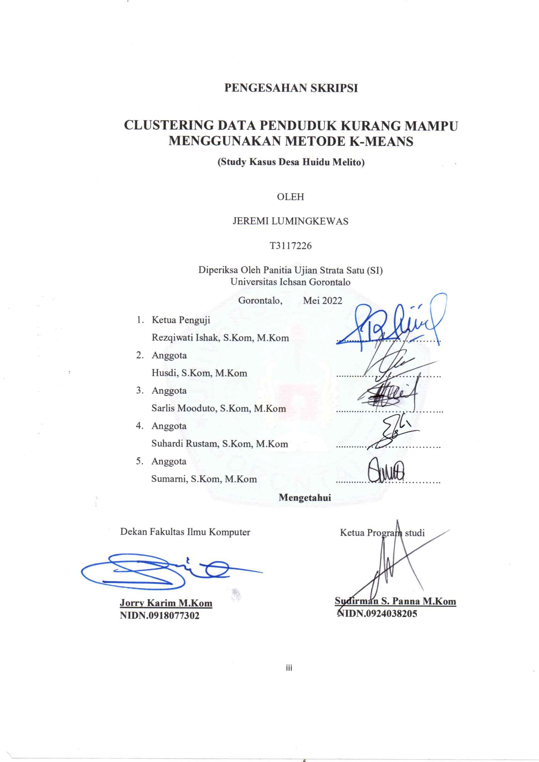
CLUSTERING DATA PENDUDUK KURANG
MAMPU MENGGUNAKAN
METODE K-MEANS
OLEH
NAMA : JEREMI LUMINGKEWAS
NIM : T3117226
Diperiksa Oleh Panitia Ujian Strata Satu (SI)
Universitas Ichsan Gorontalo
Gorontalo, ………..

- Ketua Penguji
Nama Penguji I …………………………………..
- Anggota
Nama Penguji II …………………………………..
- Anggota
Nama Penguji III …………………………………..
- Anggota
Nama Pembimbing I …………………………………..
- Anggota
Nama Pembimbing II …………………………………..
Mengetahui
Dekan Fakultas Ilmu Komputer  Jorri Kari, M.Kom  NIDN.0918077302 | Ketua Program studi  Sudirman S. PannaM.Kom  NIDN.0924038205
PERNYATAAN SKRIPSI

Dengan ini saya menyatakan bahwa :
- Karya tulis (Skripsi) saya ini adalah asli dan belum pernah diajukan untuk mendapatkan gelar akademik (Sarjana) baik di Universitas Ichsan Gorontalo manapun diperguruan tinggi lainnya.
- Karya tulis (Skripsi) saya ini adalah murni gagasan, rumusan, dan penelitian saya sendiri, tanpa bantuan pihak lain, kecuali arahan dari tim pembimbing.
- Dalam karya tulis (Skripsi) saya ini tidak terdapat karya atau pendapat yang telah dipublikasikan orang lain, kecuali secara tertulis dicantumkan sebagai acuan/sitasi dalam naskah dan dicantumkan pula dalam daftar pustaka.
- Pernyataan ini saya buat dengan sesungguhnya dan apabila dikemudian hari terdapat penyimpangan dan ketidakbenaran dalam pernyataan ini, maka saya bersedia menerima sanksi akademik berupa pencabutan gelar yang telah diperoleh karena karya tulis ini, serta sanksi lainnya sesuai dengan norma-norma yang berlaku di Universitas Ichsan Gorontalo.
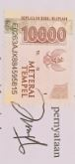
Gorontalo, 31 Mei 2022.
Yang membuat pernyataan
Materai6000

Jeremi Lumingkewas

ABSTRAK
Jeremi Lumingkewas. T3117226. Clustering Data Penduduk Kurang Mampu Menggunakan Metode K-Means.

Penelitian ini bertujuan 1. Untuk memperoleh hasil clustering dengan model K-means dan akurasi yang telah diperoleh. 2. Untuk mengimplementasikan data mining dengan menggunakan metode algoritma k-means dalam menentukan penduduk kurang mampu di desa Huidu Melito. Dalam penelitian ini jika dipandang dari tingkat penerapannya, penelitian ini merupakan penelitian terapan, apabila dipandang dari jenis informasi yang diolah, maka penelitian ini merupakan penelitian kuantittatif. Dalam penelitian ini metode yang digunakan adalah penelitian metode study kasus.Dengan demikian penelitian ini adalah penelitian yang deskriptif, dengan tujuan untuk membuat gambaran secara sistematik, faktual, dan akurat sesuai fakta dan sifat dalam suatu objek penelitian tertentu. Penelitian ini dimulai dari bulan juli 2021 yang berlokasi di Desa Huidu Melito. Penelitian ini menghasilkan Penggunaan algoritma k-means dalam mengelompokan data penduduk kurang mampu di desa huidu melito efektif dalam penggunaanya. Penelitian ini menggunakan 80 data yang di ambil dari lokasi penelitian, dengan menghasilakan cluster C1 sebanyak 31 data, C2 sebanyak 18 data, C3 sebanyak 31. C1 merupakan penduduk hampir miskin, C2 penduduk tidak miskin dan C3 penduduk miskin. Hasil pengelompokan data yang akurat dalam menggunakan algoritma k-means dinilai sangat efektif dalam mengelompokan data. Ditambah lagi dengan penggunaan tools rapidminer yang bagus dalam mengelompokan data maka penelitian ini dapat di selesaikan dengan baik.
Kata Kunci : Clustering, K-Means, Data penduduk, Rapidminer

ABSTRACT
Jeremi Lumingkewas. T3117226. Clustering Of Underprivileged Population Data Using The K-Means Method.
This research aims at 1. To obtain clustering results with the K-means model and the accuracy that has been obtained. 2. To implement data mining using the k-means algorithm method in determining the underprivileged population in Huidu Melito village. In this study if viewed from the level of application, this study is an applied research, if viewed from the type of information processed, then this study is a quantitative research. In this study the method used is research method case study. Thus this study is a descriptive research, with the aim to make a systematic, factual, and accurate picture according to the facts and properties in a particular research object. This study began in July 2021, located in the village of Huidu Melito. This study resulted in the use of K-means algorithm in classifying the data of underprivileged people in huidu melito village is effective in its use. This study used 80 data taken from the research site, by producing clusters of C1 as much as 31 data, C2 as much as 18 data, C3 as much as 31. C1 is almost poor, C2 is not poor and C3 is poor. The results of accurate data grouping using the k-means algorithm are considered very effective in grouping data. Coupled with the use of rapidminer tools that are good in grouping data, this research can be completed well.
Keywords: Clustering, K-Means, data Mining, population data, underprivileged population

KATA PENGANTAR
Assalamualaikum Wr. Wb.
Alhamdulillah, puji syukur kehadirat Allah SWT. Karena hanya dengan izin dan kuasanya jualah penulis dapat menyelesaikan proposal penelitian yang berjudul “CLUSTERING DATA PENDUDUK KURANG MAMPU MENGGUNAKAN METODE K-MEANS” tepat pada waktunya.Adapun Tujuan proposal ini adalah untuk memenuhi salah satu syarat dalam menempuh sidang skripsi guna memperoleh gelar Sarjana SI Program Studi Teknik Informatika Fakultas Ilmu Komputer di Universitas Ichsan Gorontalo.
Ucapan terimakasih penulis sampaikan kepada semua pihak yang telah membantu baik dalam bentuk dukungan moril maupun materil sehingga proposal ini dapat selesai tepat pada waktunya. Rasa hormat dan terimaksih penulis sampaikan kepada :
- Ibu Dr. Hj Juriko Abdusamad M.Si selaku ketua Yayasan Pengembanga Ilmu Pengetahuan dan Teknologi (YPIPT) Ichsan Gorontalo;
- Bapak Dr. Abdul Gaffar Latjokke, M.Si, selaku Rektor Universitas Ichsan Gorontalo;
- Bapak Jorry Karim, M.Kom, selaku dekan Fakultas Ilmu Komputer;
- Ibu Irma Surya Kumala Idris, M.Kom, selaku wakil dekan I Bidang Akademik;
- Bapak Sudirman Melangi, M.Kom, selaku wakil dekan II bidang Kemahasiswaan;
- Bapak SudirmanS.Panna, M.Kom, selaku Ketua Program Studi Teknik Informatika Fakultas Ilmu Komputer;
- Bapak Suhardi Rustam, M.Kom, sebagai Pembimbing Utama yang telah membimbing penulis selama mengerjakan proposal ini;
- Ibu Sumarni, M.Kom sebagai Pembimbing Pendamping yang telah membimbing penulis selama mengerkan proposal ini
- Bapak dan Ibu Dosen yang telah mendidik dan membimbing penulis dalam mengerjakan proposal ini;
- Kedua Orang Tua Keluarga dan Teman-teman yang telah memberikan do’a dorongan dan semangat selama penyusunan proposal ini.
Meskipun telah berusaha menyelesaikan proposal ini sebaik mungkin, penulis menyadari bahwa proposal penelitian ini masih banyak kekurangan.Oleh karena itu, penulis mengharapkan kritik dan saran yang membangun dari para pembaca guna menyempurnakan segala kekurangan dalam penyusunan proposal penelitian ini.Akhir kata, penulis mengucapkan terimakasih dan berharap semoga proposal penelitian ini berguna bagi penulis khususnya para pembaca.
Wassalamu’alaikum wr.Wb.


Kwandang,……..2021

Jeremi Lumingkewas
DAFTAR ISI
HALAMAN SAMPUL
HALAMAN JUDUL i
PERSETUJUAN SKRIPSI ii
PENGESAHAN SKRIPSI iii
PERNYATAAN SKRIPSI iv
ABSTRAK v
ABSTRACT vi
KATA PENGANTAR vii
DAFTAR ISI ix
DAFTAR GAMBAR xii
DAFTAR TABEL xiii
BAB I PENDAHULUAN 1
  - Latar Belakang 1
  - Identifikasi Masalah 4
  - Rumusan Masalah 4
  - Tujuan Penelitian 4
  - Manfaat Penelitian 5
    - Manfaat Teoristis 5
    - Manfaat Praksis 5
BAB II LANDASAN TEORI 6
2.1 Tinjauan Studi 6
2.2 Tinjauan Pustaka 9
2.2.1 Penduduk 9
2.2.2 Kemiskinan 10
2.2.3 Penanggulangan Kemiskinan 10
2.2.4 Clustering 10
2.3 Data Mining 11
2.4 Algoritma K-Means 13
2.4.1 Karakteristik Algoritma K-Means 15
2.4.2 Kelemahan Algoritma K-Means 15
2.4.3 Kelebihan Algoritma K-Means 16
2.4.4 Penerapan Agoritma K-Means Dalam Kasus Sebelumnya 16
2.5 Kerangka Pikir 22
BAB III METODE PENELITIAN 23
3.1 Jenis, Metode, Objek, Subjek, Waktu, dan Lokasi Penelitian 23
3.2 Pengumpulan Data 23
3.3 Pemodelan 24
3.4 Pra Pengolahan 24
3.5 Hasil Clustering 23
3.6 Evaluasi 23
BAB IV HASIL PENELITIAN 25
4.1 Hasil Pengumpulan 25
4.2 Hasil Pemodelan Data 28
4.2.1 Pra Pengolahan Data 28
4.2.2 Normalisasi Data 28
4.2.3 Hasil Hitung Algoritma K-Means 28
4.2.4 Hasil Clustering 35
BAB V PEMBAHASAN 36
5.1 PEMBAHASAN MODEL 36
5.2 PEMBAHASAN TOOLS 36
5.2.1 Tampilan Data Excel Yang Akan Digunakan 36
5.2.2 Tampilan Utama Rapidminer 37
5.2.3 Import Data 37
5.2.4 Lokasi Penyimpanan Data 38
5.2.5 Data Yang Akan Digunakan 38
5.2.6 Tampilan Proses Pemasukan Data Dan K-Means 39
5.2.7 Result Data 39
5.2.8 Tampilan Cluster Model 40
5.3 Pembahasan Hasil Algoritma 40
BAB VI KESIMPULAN DAN SARAN 43
6.1 Kesimpulan 43
6.2 Saran 43

DAFTAR PUSTAKA
LAMPIRAN

DAFTAR GAMBAR
Gambar 2.1tahapan knowledge discovery in database(KDD) 13
Gambar 2.2 Kerangka Pikir 22
Gambar 3.1 Pemodelan K-means 24
Gambar 5.1 Pemodelan K-Means 36
Gambar 5.2 Tampilan data excel yang akan digunakan 36
Gambar 5.3 Tampilan Utama Rapidminer 37
Gambar 5.4 Import Data 37
Gambar 5.5 Lokasi penyimpanan data 38
Gambar 5.6 Data yang akan digunakan 38
Gambar 5.7 Tampilan proses pemasukan data dan k-means 39
Gambar 5.8 Tampilan Result Data 39
Gambar 5.9 Tampilan cluster model 40

DAFTAR TABEL
Tabel 1.1 Data Penduduk Kurang Mampu 2
Tabel 2.1 Tinjauan Studi 6
Tabel 2.2 Data Siswa 16
Tabel 2.3Centroid Awal 18
Tabel 2.4 Hasil Jarak Antara Pusat Cluster 18
Tabel 2.5 Iterasi Cluster 19
Tabel 4.1 Hasil Pengumpulan Data 25
Tabel 4.2 Sampel Data Penduduk Kurang Mampu Desa Huidu Melito 28
Tabel 4.3 Penentuan awal centroid 29
Tabel 4.4 Mencari Jarak Terdekat 31
Tabel 4.5 penentuan cluster baru 33
Tabel 4.6 hasil iterasi ke-2 33
Tabel 4.7 penentuan cluster pada iterasi ke-3 34
Tabel 4.8 Hasil Iterasi ke-3 34
Tabel 5.1 Hasil Cluster 40

BAB I
PENDAHULUAN
  - LATAR BELAKANG
Penduduk merupakan orang, warga negara atau pribadi yang tinggal dan menetap di suatu wilayah, penduduk harus memiliki identitas diri seperti KTP ataupun paspor sebagai tanda pengenal diri dan untuk mengetahui status kependudukan dan status sosial yang dimiliknya [1].
Kemiskinan merupakan suatu keadaan dimana seseorang atau sekelompok orang tidak memiliki kemampuan untuk memenuhi kebutuhan standar hidupnya dengan standar hidup rata-rata masyarakat di suatu wilayah yang dia tempati. Kondisi ini diperparah dengan rendahnya pendapatan untuk memenuhi kebutuhan sehari-hari baik berupa kebutuhan pokok seperti sandang, pangan dan juga papan [2]. Tidak hanya soal kebutuhan pokok yang rendah akan tetapi kebutuhan seperti kesehatan dan juga pendidikan ikut berdampak sebagai akibat dari kemiskinan yang di derita.
Pemerintah sendiri telah melakukan berbagai upaya dalam menaggulangi kemiskinan di indonesia, hal tersebut di buktikan dengan adanya bantuan seperti bantuan program keluarga harapan (PKH), bantuan langsung tunai (BLT), jaminan kesehatan masyarakat, dan lain sebagainya. Pengelolaan pembagian bantuan sosial yang di lakukan pemerintah daerah maupun pemerintah desa yang tidak merata menyebabkan kemiskinan yang ada di berbagai daerah tidak juga selesai, hal ini menimbulkan dampak kemiskinan yang kian memburuk di berbagai daerah khususnya di daerah pedesaan [3].
Desa Huidu Melito merupakan desa yang berada di Kecamatan Tomilito, Kabupaten Gorontalo Utara. Desa ini dinamakan desa huidu melito karena terletak di pegunungan dan juga di tumbuhi banyak jahe. Penduduk di Desa Huidu Melito rata-rata bekerja sebagai petani dengan penghasilan yang tidak menentu, ditambah lagi dengan musim kemarau sekarang yang terjadi di Desa Huidu Melito menyebabkan masyarakat sulit untuk menanam tanaman di kebunnya. Dengan adanya musim kemarau ini memperburuk penghasilan petani dan masyarakat di Desa Huidu Melito.Untuk menanggulangi kemiskinan di Desa Huidu Melitopemerintah telah melakukan pendataan secara manual untuk menentukan penduduk kurang mampu, namun dalam hal ini masih terdapat kesulitan dalam mengelompokan data tersebut dan juga sering terjadi kesalahan dalam melakukan pengelompokan data berdasarkan pendataan yang sudah dilakukan sebelumnya.
Data yang digunakan dalam penelitian ini merupakan data penduduk yang berada di Desa Huidu Melito yang akan di kelompokan kedalampenduduk hampir miskin (C1), penduduk tidak miskin (C2), dan penduduk miskin (C3). Dengan menggunakan atribut jenis kelamin, umur, jumlah tanggungan, pekerjaan dan juga pendapatan perbulan. Data penduduk kurang mampu dapat di lihat pada tabel di bawah ini.
Tabel 1.1 Data Penduduk Kurang Mampu.
No | Nama | L/P | Umur | Jumlah Tanggungan | Pekerjaan | Pendapatan Perbulan
1 | AHMAD ABAY | L | 29 thn | 2 | Nelayan | < Rp 1.000.000
2 | AGUSTINA JAKARIA | P | 27 thn | 1 | Wiraswasta | < Rp 1.500.000
3 | SIMON MAKU | L | 37 thn | 3 | Petani | < Rp 1.000.000
4 | ARPAN LABORO | L | 48 thn | 5 | Nelayan | >Rp 1.000.000
5 | SUKRIN KADIR | L | 30 thn | 3 | Tranportasi | >Rp 1.000.000
6 | FANDI MOHAMAD | L | 29 thn | 2 | Petani | <Rp 1.000.000
7 | HASMIA ABAY | P | 52 thn | 3 | IRT | >Rp 750.000
8 | ROY OTOLUWA | L | 37 thn | 2 | Tranportasi | <Rp 1.000.000
9 | ALFANDI PULUBUHU | L | 45 thn | 1 | Nelayan | <Rp 1.500.000
10 | AHMAD ABAY | L | 37 thn | 4 | Petani | >Rp 750.000

(Sumber data. Desa Huidu Melito)
Data di atas merupakan data penduduk miskin yang berada di Desa Huidu Melito, dalam data tersebut peneliti menemukan masalah yaitu, penduduk yang dikategorikan mampu terdapat dalam data penduduk yang kurang mampu, hal ini menyebabkan penduduk yang seharusnya tidak masuk dalam kategori kurang mampu justru dimasukan dalam data tersebut. Dengan adanya masalah tersebut maka nantinya peluang penduduk kurang mampu yang lainnya sulit untuk mendapatkan bantuan dikarenakan dalam pendataan nama penduduk tersebut tidak dicantumkan. Teknik yang mampu menyelesaikan masalah tersebut ialah teknik data mining.
Teknik data mining merupakan teknik yang digunakan dalam mengelompokan data dalam jumlah yang besar. Selain itu data mining juga dapat mencari pola menarik yang tersembunyi dalam data yang dipilih dengan menggunakan teknik atau metode tertentu. Teknik atau metode yang digunakan dalam data mining sangat bervariasi. Pemilihan metode atau algoritma yang bagus akan bergantung pada hasil akhir dari proses Knowledge discovery in database (KDD) secara menyeluruh.
Metode komputasi yang mampu menyelesaikan permasalahan ini adalah metode Algoritma K-Means. Algoritma k-means merupakan algoritma yang dapat menentukan nilai dari data-data yang akan di cluster(k)secara acak, untuk sementara nilai tersebut akan menjadi inti dari setiap clusteryang sering di sebut dengan centoid. Setelah itu untuk menghitung jarak setiap data yang ada terhadap masing-masing centroidharus menentukan jarak paling dekat dari setiap data dengan centoid sehingga nilai dari centroid tidak akan berubah [4].Algoritma K-Means juga merupakan suatu algoritma yang berusaha mempartisi data. Karena berdasarkan pada penetapan hasil awal cluster dengan mendefinisikan hasil centroidpertama [5]. Selain itu k-means juga merupakan salah satu algoritma yang dipergunakan untuk melakukan pengelompokan secara partisi dan memisahkan data yang ada kedalam kelompok-kelompok yang sudah ditentukan sebelumnya. Algoritma ini sanggup untuk meminimalkan jarak antara data dengan clusternya. Pada dasarnya penggunaan algoritma k-means dalam proses pengelompokan tergantung pada data yang didapatkan dan simpulan dari apa yang ingin diselesaikan hingga akhir proses [6]. Penggunaan data mining dan juga Algoritma K-Means clustering dalam pengelompokan penduduk kurang mampu di Desa Huidu Melito dinilai efektif dalam mengelompokan data karena tingkat akurasi yang bagus dalam mengelompokan data yang banyak.
Pada penelitian di Desa Huidu Melito ini terdapat masalah dalam mengelompokan data penduduk kurang mampu. Oleh karena itu alasan penulis untuk meneliti di lokasi tersebut karena adanya permasalahan tersebut. Maka, peneliti memberikan solusi dari permasalahn ini dimana peneliti menggunakan metode algoritma K-Means untuk menyelesaikan permasalahan yang ada di lokasi dan dapat membantu pihak desa dalam mengelompokan data penduduk kurang mampu di Desa Huidu Melito.
Dari latar belakang permasalahan di atas peneliti merasa masalah ini layak untuk diteliti sehingganya peneliti tertarik melakukan penelitian dengan mengangkat judul “CLUSTERING DATA PENDUDUK KURANG MAMPU MENGGUNAKAN METODE K-MEANS”
  - Identifikasi Masalah
Berdasarkan latar belakang di atas maka dapat diidentifikasikan masalah sebagai berikut:
- Adanya kesalahan dalam mengelompokan data penduduk kurang mampu di Desa Huidu Melto.
- Seberapa besar tingkat akurasi k-means dalam mengelompokan data penduduk kurang mampu di Desa Huidu Melito.
1.3 Rumusan Masalah
Berdasarkan latar belakang d atas dapat dirumuskan masalah sebagai berikut:
- Bagaimana cara memperoleh hasil pengelompokan data penduduk kurang mampu di desa Huidu Melito?
- Bagaimana cara menentukan akurasi dalam mengelompokan data penduduk kurang mampu di Desa Huidu Melito?
  - Tujuan Penelitian
Adapun tujuan dari penelitian ini yaitu:
- Untuk memperoleh hasil clustering dengan model K-means dan akurasi yang telah diperoleh.
- Untuk mengimplementasikan data mining dengan menggunakan metode algoritma k-means dalam menentukan penduduk kurang mampu di desa Huidu Melito.
  - Manfaat Penelitian
Manfaat dalam penelitian ini yaitu dapat memberikan masukan ataupun saran bagi peneliti lain yang akan melakukan penelitian tentang pengelompokan penduduk kurang mampu menggunakan algoritma k-means.
    - Manfaat Teoristis
Penelitian ini dapat membantu mengelompokan data penduduk kurang mampu dengan menggunakan teknik data mining.
    - Manfaat Praksis
Sebagai salah satu kajian bagi unsur-unsur atau eleme-elemen yang ikut terkait dalam bidang data mining dan juga prediksi.

BAB II
LANDASAN TEORI
  - Tinjauan Studi
Tabel 2.1 Tinjauan Studi
NO | PENELITI | JUDUL | TAHUN | METODE | HASIL
1 | Tia Noviana dkk.. | Penerapan data mining menentukan prioritas penerima bantuan beras Rasta dengan clustering k-means | 2019 | K-Means | Penelitian menghasilkan kesimpulan bahwa dalam penilaian prioritas penduduk tidak mampu menggunakan data mining metode clustering k-means untuk digunakan dalam suatu alat untuk menentukan keputusan penduduk prioritas penerima bantuan beras sejahtra (Rasta). Untuk penentuan akurasi dalam kelompok penduduk penerima bantuan beras sejahtera didapat tiga cluster yang dengan akurasi prioritas penerima bantuan beras sejahtra berada dalam cluster pertama [7].
2 | Nur Afriani Manihuruk dkk.. | Penerapan data mining dalam mengelompokan calon penerima beasiswa dengan menggunakan algoritma k-means. | 2020 | K-Means | Dalam penelitian ini dapat di simpulkan bahwa data yang sudah di olah untuk mendapatkan hasil nilai dalam mengelompokan penerima beasiswa dengan berdasarkan kriteria yang ada. Data tersebut akan di olah menggunakan ms.exeluntuk menentukan nilai centroiddalam tiga cluster, yaitu cluster tingkat tinggi, cluster tingkat sedang, dan cluster tingkat rendah. Centroid untuk tingkat tingkat sebanyak 73 siswa, centroid untuk tingkat siswa sedang sebanyak 30 siswa dan centroid siswa tingkat rendah sebanyak 25. Hasil dari penelitian ini akan menjadi bahan pertimbangan bagi sekolah untuk menentukan penerima beasiswa nantinya [8].
3 | Erik Fammaldo Dan Lukman Hakim | Penerapan Algoritma K-Means ClusteringUntuk Pengelompokan Tingkat Kesejahteraan Keluarga Untuk Kartu Indonesia Pintar |  | K-Means | Penelitian menghasilkan kesimpulan yaitu implementasi dari data mining dalam penggunaan algoritma k-meansdapat dikelompokan dengan menggunakan kartu keluarga. Selain itu implementasi dari algoritma k-means dalam sistem data mining dapat digunakan untuk menentukan keluarga mana saja yang dikategorikan kurang mampu, sederhana dan kaya dalam memenuhi kebutuhan hidupnya. Pengeluaran keluarga yang dikategorikan kaya dengan aset dan juga pekerjaan yang dimiliki menjadi salah satu faktor utama dalam pengelompokan data penduduk ini [9].

2.2 Tinjauan Pustaka
2.2.1 Penduduk
Penduduk merupakan orang atau warga negara yang menetap dan tinggal di suatu wilayah di indonesia, penduduk sendiri harus mempunyai identitas diri seperti kartu tanda penduduk atau paspor sebagai bukti bahwa dia merupakan seseorang yang layak dan harus dilindungi di suatu wilayah atau negara di indonesia. Dengan adanya kartu tanda penduduk atau paspor dapat mempermudah pemerintah dalam memetakan atau menghitung jumlah penduduk di suatu wilayah di indonesia, dengan mempunyai identitas juga dapat membantu pemerintah dalam mengelompokan penduduk yang kurang mampu, dan yang layak untuk diberikan bantuan sebagai bentuk perhatian dari negera untuk warga negara indonesia.

2.2.2 Kemiskinan
Penduduk kurang mampu atau miskin merupakan penduduk dengan yang tidak mempu memenuhi kebutuhan sehari-hari, ketidakmampuan ini di tunjukan dengan tidak mempunyai pekerjaan untuk dapat menghasilkan uang, latar belakang pendidikan yang rendah juga berakibat susahnya dalam mencari pekerjaan. Kemiskinan juga dapat di pengaruhi oleh kondisi geografis suatu wilayah yang di tempati hal tersebut dibuktikan dengan sulitnya mencari pekerjaan di daerah pedesaan yang hanya bergantung pada pertanian maupun perikanan sebagai sektor utama dalam mencari pekerjaan [10].
2.2.3 Penanggulangan Kemiskinan
Kemiskinan di indonesia dirujuk pada kondisi seseorang, ataupun sekelompok masyarakat. Dalam upaya penanggulangannya pemerintah turut andil dalam melakukan penekanan terhadap kemiskinan di indonesia, hal ini di buktikan dengan adanya beberapa bantuan yang dapat meringankan kondisi ekonomi masyarakat miskin, beberapa bantuan sosial yang di keluarkan pemrintah yaitu bantuan langsung tunai, program keluarga harapan, jaminan kesehatan masyarakat, beras sejahtera, dan lain-lain. Program bantuan tersebut di harapkan dapat meringankan ataupun menekan angka kemiskinan di indonesia khusunya di daerah pedesaan [11].
2.2.4 Clustering
Clusteringmerupakan metode yang digunakan untuk menemukan data dan mengelopokan data tersebut ke dalam kelompok yang mempunyai kemiripan data antara satu dengan yang lainnya. Clustering juga merupakan suatu metode yang memiliki karakteristik tanpa arah, tujuannya ialah agar metode dapat digunakan tanpa adanya latihan terlebih dahulu, dan tanpa adanya seseorang yang menuntun untuk dapat mengelompokan data yang ada.
Didalam data mining terdapat dua tipe dalam mengelompokan data, yaitu hierarchical clustering dan non-hierarchical clustering [12].
1. Hierarchical Clustering
Hierarchical clustering merupakan salah satu metode dalam melakukan pengelompokan data yang dimulai dengan melakukan pengelompokan dua atau lebih data yang mempunyai karakteristik yang sama kedalam satu kelompok. Kemudian dilanjutkan dengan mengelompokan data yang memiliki kesamaan paling dekat sampai seterusnya hingga pengelompokan data dapat membentuk pohon dimana ada hierarki (tingkatan). Yang jelas antara objek, dari data yang memiliki karakteristik yang sama sampai dengan yang memiliki karakteristik yang sangat berbeda.
2.Non-hierarchical Clustering
Non-hierarchical Clusteringmerupakan metode yang non hierarki yang dimulai dengan menetapkan terlebih dahulu kelompok mana yang akan di cluster duluan dengan (dua cluster, tiga cluster, dan lain sebagainya). Setelah semua jumlah sudah diketahui baru proses clustering dapat dilakukan dengan mengikuti proses hierarki yang ada.
2.3 Data Mining
Data mining merupakan ekstrasi atau pemahaman pattern yang menarik yang ada pada data, atau dapat juga diartikan sebagai serangkaian proses untuk menggali nilai tambah dari suatu kumpulan data berupa pengetahuan yang selama ini tidak diketahui secara manual. Tujuan dilakukannya data mining ialah untuk mendapatkan hubungan atau pola yang mungkin memberikan indikasi yang bermanfaat.
Datamining mempunyai fungsi yang penting untuk membantu mendapatkan informasi yang berguna serta meningkatkan pengetahuan bagi pengguna. Berikut merupakan fungsi dari data mining :
* Generalisasi
- Karakterisasi : mendeskripsikan suatu classdari ciri-ciri atau atributnya
- Diskriminasi : Karakteristik yang membedakan antar class
Asosiasi dan korelasi /mining frekuent pattern mendeskripsikan hubungan atau atribut.
* Clasification dan Regression :
a. Clasifikation : Dari ciri-ciri akan menghasilkan label
b. Regression : Lebih ke ciri-cirinya, dan yang dicari adalah nominal value
* Custer
Data untuk melatih mesin tidak ada label. Digunakan untuk klasifikasi Preposisi, termasuk unsupervised learning.
* Outlier analysis
* Transaksi normal jumlahnya banyak sekali, mendeteksi terjadinya keanehan atau masalah pada transaksi (mendeteksi anomaly/kejadian tidak biasa).
Tahapan proses knowledege discovery from data (KDD) data mining terbagi atas tujuh bagian yaitu [13]:
- Pembersihan data
Pembersihan data merupakan proses yang dilakukan data dari noisedan tidak tetap.
2. Integrasi data
Integrasi data merupakan sesuatu yang dilakuakn untuk menentukan data dari berbagai sumber yang ada.
3. Seleksi data
Tahap seleksi data merupakan sesuatu yang dilakukan untuk menentukan dari database yang digunakan agar sesuai dengan apa yang sudah menjadi tujuan.
4. Transformasi data
Transformasi data merupkan proses untuk mengubah bentuk data yang sudah ada agar sesuai dengan proses data mining.
5. Data Mining
Data mining merupakan suatu proses yang digunakan dari suatu metode untuk mendapatkan suatu pola tersembunyi data suatu proses data yang digunakan.
6. Pola Evaluasi
Pola evaluasi merupakan proses untuk mengidentifikasi data.
7. Presentasi Pengetahuan
Presentasi pengetahuan merupakan sesuatu yang dapat mempresentasikan suatu informasi yang di perlukan, dimana dalam informasi yang terdapat kemudian dapat digunakan oleh pemilik data.
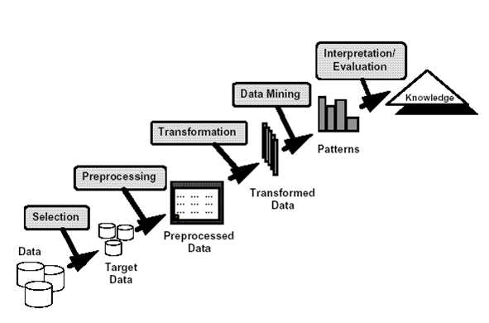
Gambar 2.1tahapan knowledge discovery in database(KDD)
2.4 Algoritma K-Means
Algoritma k-means merupakan algoritma yang dapat mengcluster nilai dari data-data yang akan di cluster(k) secara acak. K yang ditujukan merupakan nilai dari jumlah data yang ingin di cluster. K-means dalam hal ini yaitu nilai dari salah satu metode yang di lakukan untuk menganalisa data atau metode data mining yang mengerjakan proses pemodelan tanpa pengawasan, dan merupakan suatu metode yang dapat melakukan pengelompokan data tanpa menggunakan pemisah. Algoritma k-means juga berupaya dalam mengelompokan data yang telah ada kedalam beberapa jenis kelompok, yaitu data dalam suatu kelompok memiliki persamaan ciri khas dan yang berbeda satu sama lainnya. K-means termasuk dalam algoritma yang membutuhkan tolak ukur untuk input sebanyak k dan memisahan kumpulan n objek kedalam cluster k sehingga data yang memiliki tingkat kemiripan yang tinggi dalam suatu cluster akan di kelompokan dalam satu kelompok, sedangkan data yang memiliki tingkat kemiripan yang rendah akan di kelompokan kedalam cluster yang memiliki nilai paling rendah. Kemiripan data terhadap cluster dapat diukur dengan menggunakan pendekatan objek terhadap data mean pada cluster atau dapar disebur sebagai centorid cluster sehingga di sebut dengan centroid cluster atau pusat massa [14]
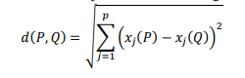
Rumus untuk menentukan nilai dari masing-masing centroid ialah sebagai berikut:

Dimana:
D : Titik Dokumen
P : Data Record
Q : Data Centroid
Jarak yang paling dekat antara nilai centroid dengan dokumen merupakan faktor penentu letak cluster dari suatu dokumen. Untuk itu rumus iterasi lainnya dapat di definisikan sebigai berikut:
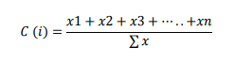

Dimana :
X1 : Nilai data record ke-1
X2 : Nilai data record ke-2
∑ x : Jumlah data record
Ekperiment ini merupakan penggunaan dari algoritma yang paling sering digunakan yaitu algoritma k-means. Algoritma ini sangat sering digunakan karena simpel dan sangat mudah untuk di pahami dan dapat diimplementasikan dengan tingkat belajar yang sedang dengan waktu linear.
Algoritma k-means memiliki dasar dalam menggunakannya yaitu:
- Iniliasisasi cluster
- Masukan setiap data kedalam cluster yang memiliki kemiripan yang sama berdasarkan kedekatan dengan centroid.
- Setelah semua data di masuk kedalam cluster, maka selanjurnya menghitung ulang centroid cluster berdasarkan data yang berada di dalam cluster tersebut.
- Jika centroid tidak menemui perubahan (dengan ambang batas tertentu )
maka stop. Jika tidak, maka kembalilah ke langkah 2.
2.4.1 Karakteristik Algoritma K-Means
Algoritma memiliki karakteristik dalam mengelompokan data, karakteristik tersebut adalah sebagai berikut :
- pengelompokan yang gampang untuk di mengerti dan mudah untuk di pahami yaitu algoritma k-means
- dalam jenis atau komposisi tertentu, k-means tidak dapat melakukan pembagian data dengan baik karena dapat mengakibatkan hasil pembagian
- yang tidak dapat menetapkan pola kelompok yang dapat menggantikan ciri khas dari bentuk alami data
- permasalahan akan terjadi jika pengelompokan k-means terdapat data outlier
2.4.2 Kelemahan Algoritma K-Means
Tidak hanya soal kemudahan dan juga efisiensi yang di tawarkan k-means akan tetapi k-means juga memiliki beberapa kelemahan, kelemahan tersebut diantaranya [15]:
- jika jumlah data terlalu banyak, makan dapat dengan mudah untuk menentukan cluster awal.
- Jumlah cluster, sebanyak k, harus ditentukan sebelum melakukan perhitungan.
- Kita tidak akan pernah dapat memastikan data asli cluster dengan menggunakan data yang sama. Namun jika jumlah datanya yang memiliki perbedaan mungkin dapat memproduksi cluster yang tidak sama dengan jumlah data yang ada jika jumlahnya sedikit.
- Kita tidak akan mengetahui bantuan dari atribut dalam proses dalam mengelompokan data karena di anggap bahwa setiap atribut yang memiliki nilai yang sama. Suatu cara untuk dapat mengatasi kelemahan itu yaitu dengan menggunakan k-means clustering namun hanya jika data yang tersedia cukup banyak.
2.4.3 Kelebihan Algoritma K-Means
Untuk menutupi kekurangan algoritma k-means terdapat kelebihan yang dapat digunanakan pengguna k-means diantanya adalha :
- Dalam melakukan proses penyelesaian masalah, algoritma k-means sangat mudah dan juga vleksibel, dalam artian penggunaanperhitungan dalam data mining tidak terlalu ribet dalam menggunakannya dan algoritma k-means dapat digunakan dalam berbagai bidang.
- Dalam penggunaanya algoritma k-means sangat muda untuk di mengerti, lebih khusunya dalam penggunanan data yang sangat besar serta dapat di minimalisasi dengan data yang dimiliki.
2.4.4 Penerapan Algoritma K-Means Dalam Kasus Sebelumnya
Dalam penelitian yang dilakukan dengan menggunakan algoritma k-means terdapat kesimpulan bahwa algoritma k-means clustering dapat mengelompokan data siswa yang layak menerima bantuan. Penelitian tersebut berjudul “K-Means dalam memprediksi siswa yang layak menerima bantuan siswa miskin pada Sd Negeri 127696 Pematagsiantar” [16].
Tabel 2.2 Data Siswa
NO | Alternatif | Parameter
NO | Alternatif | X1 | X2 | X3 | X4
1 | Abel Fri Sella Silalahi | 1 | 3 | 4 | 50
2 | Abigael Hegri Hutajulu | 2 | 3 | 4 | 80
3 | Citra Fitria Gultom | 12 | 3 | 4 | 80
4 | Grace Sheilla Julyana Naibaho | 3 | 3 | 4 | 80
5 | Jesika Febri Pasaribu | 8 | 3 | 2 | 50
6 | Amelia Elisabeth Manurung | 12 | 3 | 3 | 80
7 | David Gamaliel Simanjuntak | 3 | 3 | 3 | 80
8 | Deco Hernandes Siallagan | 4 | 1 | 5 | 80
9 | Fakhruddin Afif Nasution | 12 | 3 | 5 | 80
10 | Hariman Napitu | 12 | 3 | 4 | 50
11 | Hasan Darma Wijaya Napitu | 12 | 3 | 4 | 50
12 | Calvin Jeremy | 0 | 1 | 2 | 80
13 | Doli Leorencus Sianipar | 5 | 3 | 7 | 50
14 | Indri Aryani Pardede | 6 | 3 | 5 | 50
15 | Oktavia Ronauli Pasaribu | 2 | 3 | 4 | 50
16 | Ade Putri Mekaria Laia | 5 | 3 | 6 | 50
17 | Agusto Marpaung | 12 | 3 | 3 | 50
18 | Andre Wijaya | 7 | 1 | 2 | 80
19 | Angelita Sidauruk | 12 | 3 | 4 | 50
20 | Boas Uluan Sibarani | 5 | 3 | 6 | 50
21 | Effraim Varenka Napitu | 12 | 3 | 4 | 50
22 | Chika Erlissa Purba | 12 | 3 | 5 | 50
23 | Indra Frans Obama Silalahi | 1 | 3 | 4 | 80
24 | Juhi Caula Angelina Napitu | 12 | 3 | 5 | 50
25 | Luna Sri Maya Gultom | 12 | 3 | 4 | 50
26 | Nadya Tampubolon | 11 | 3 | 3 | 80
27 | Claudya Alfenci Silalahi | 2 | 3 | 4 | 50
28 | Gideon Jordan Hutajulu | 12 | 3 | 3 | 50
29 | Gladies Aurel Nadine Silalahi | 12 | 3 | 4 | 50
30 | Ira Bethania Manurung | 12 | 3 | 5 | 50
31 | Itca Clarissa Naftali Sinaga | 11 | 3 | 4 | 80
32 | Jesika Batubara | 10 | 3 | 4 | 80

- Menetukan Jumlah Cluster
Dalam menentukan jumlah cluster, langkah pertama ialah dengan menentukan secara acak dari inisialisasi siswa sebanyak 2 cluster. Kemudian di cluster berdasarkan cluster layak (C1) dan tidak layak (C2) berdasarkan data dari siswa miskin pada tahun 2018.
- Menentukan Centroid
Proses penentuan cluster awal, ditentukan secara acak yang diambl dari data yang dalam kurun waktu. Nilai dari cluster 1 diambil dari data paling tinggi dan nilai dari cluster 2 di dapatkan dari data yang paling rendah yaitu sepertti pada tabel berikut ini.
Tabel 2.3 Centroid Awal
Cluster | Nilai
C1 | 2 | 3 | 4 | 80
C2 | 12 | 3 | 5 | 50

- Menghitung Jarak dari nilai centoid
Dalam menghitung titik jarak dari pusat centroiddengan titik tiap objek menggunakan euclidean distance. Rumus untuk menghittung jarak dari cantroid adalah:
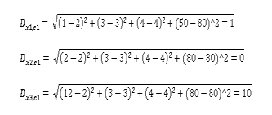
Dan seterusnya hingga dengan menggunakan perhitungan jarak Euclidean dari jarak Centroid ke 2 ialah sebagai berikut :
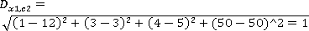
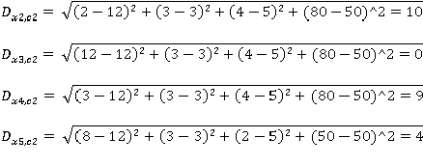
Dan seterusnya hingga dengan Dx32.C32 sampai memperoleh tabel dari jarak centroiddan mencari data dari 2 centroidyaitu sebagai berikut:
Tabel 2.4 Hasil Jarak Antara Pusat Cluster
No | Alternative | Clustering |  | Eucledian
No | Alternative | C1 | C2 | Eucledian
1 | A1 | 1 | 2 | 1
2 | A2 | 0 | 1 | 0
3 | A3 | 10 | 9 | 81
4 | A4 | 1 | 0 | 0
5 | A5 | 6 | 5 | 25
6 | A6 | 10 | 9 | 81
7 | A7 | 1 | 0 | 0
8 | A8 | ######## | ######## | 5
9 | A9 | 10 | 9 | 81
10 | A10 | 10 | 9 | 81
11 | A11 | 10 | 9 | 81
12 | A12 | ######## | ######## | 8
13 | A13 | 3 | 2 | 4
14 | A14 | 4 | 3 | 9
15 | A15 | 0 | 1 | 0
16 | A16 | 3 | 2 | 4
17 | A17 | 10 | 9 | 81
18 | A18 | ######## | ######## | 20
19 | A19 | 10 | 9 | 81
20 | A20 | 3 | 2 | 4
21 | A21 | 10 | 9 | 81
22 | A22 | 10 | 9 | 81
23 | A23 | 1 | 2 | 1
24 | A24 | 10 | 9 | 81
25 | A25 | 10 | 9 | 81
26 | A26 | 9 | 8 | 64
27 | A27 | 0 | 1 | 0
28 | A28 | 10 | 9 | 81
29 | A29 | 10 | 9 | 81
30 | A30 | 10 | 9 | 81
31 | A31 | 9 | 8 | 64
32 | A32 | 8 | 7 | 49

Dengan menentukan cluster dengan mencari data dari cluster dengan data minimal dari data cluster dan ditempatkan ke dalam cluster yang sama dengan data pada iterasi 1. Berikut tabel cluster dalam iterasi 1 :

Tabel. 2.5 Iterasi Cluster
No | Nama Siswa | Kelompok Data
No | Nama Siswa | C1 | C2
1 | Abel Fri Sella Silalahi | 1 | 0
2 | Abigael Hegri Hutajulu | 1 | 0
3 | Citra Fitria Gultom | 0 | 1
4 | Grace Sheilla Julyana Naibaho | 1 | 0
5 | Jesika Febri Pasaribu | 0 | 1
6 | Amelia Elisabeth Manurung | 0 | 1
7 | David Gamaliel Simanjuntak | 1 | 0
8 | Deco Hernandes Siallagan | 1 | 0
9 | Fakhruddin Afif Nasution | 0 | 1
10 | Hariman Napitu | 0 | 1
11 | Hasan Darma Wijaya Napitu | 0 | 1
12 | Calvin Jeremy | 1 | 0
13 | Doli Leorencus Sianipar | 1 | 0
14 | Indri Aryani Pardede | 1 | 0
15 | Oktavia Ronauli Pasaribu | 1 | 0
16 | Ade Putri Mekaria Laia | 1 | 0
17 | Agusto Marpaung | 0 | 1
18 | Andre Wijaya | 1 | 0
19 | Angelita Sidauruk | 0 | 1
20 | Boas Uluan Sibarani | 1 | 0
21 | Effraim Varenka Napitu | 0 | 1
22 | Chika Erlissa Purba | 0 | 1
23 | Indra Frans Obama Silalahi | 1 | 0
24 | Juhi Caula Angelina Napitu | 0 | 1
25 | Luna Sri Maya Gultom | 0 | 1
26 | Nadya Tampubolon | 0 | 1
27 | Claudya Alfenci Silalahi | 1 | 0
28 | Gideon Jordan Hutajulu | 0 | 1
29 | Gladies Aurel Nadine Silalahi | 0 | 1
30 | Ira Bethania Manurung | 0 | 1
31 | Itca Clarissa Naftali Sinaga | 0 | 1
32 | Jesika Batubara | 0 | 1

Dalam tabel cluster iterasi ke-1 dan 2 memiliki data cluster yang sama dan atau tidak berubah dalam cluster iterasi ke-1 maka, dalam perhitungan terhenti dan jumlah yang di peroleh adalah :
Cluster 1 (C1) terdapat 14 data yang di artikan bahwa kelompok ke-1 ialah kategori siswa yang pantas untuk menerima bantuan siswa dan dalam cluster ke-2 (C2) terdapat 18 data yang di maksudkan bahwakelompok ke-2 ialah kategori siswa yang tidak layak sebeagai penerima bantuan siswa miskin.

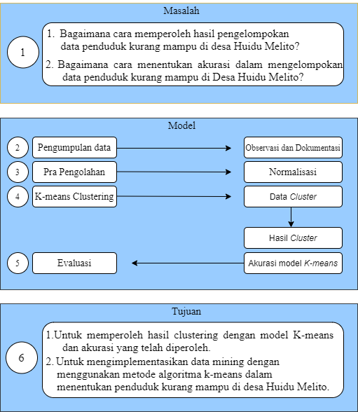
2.5 Kerangka Pikir
Gambar 2.2 Kerangka Pikir

BAB III
METODE PENELITIAN
3.1 Jenis, Metode, Subjek, Objek, Waktu Dan Tempat Penelitian
Dipandang dari tingkat penerapannya, penelitian ini merupakan penelitian terapan, apabila dipandang dari jenis informasi yang diolah, maka penelitian ini merupakan penelitian kuantittatif. Dalam penelitian ini metode yang digunakan adalah penelitian metode study kasus.Dengan demikian penelitian ini adalah penelitian yang deskriptif, dengan tujuan untuk membuat gambaran secara sistematik, faktual, dan akurat sesuai fakta dan sifat dalam suatu objek penelitian tertentu.
Berdasarkan latar belakang dan kerangka pemikiran yang telah di jelaskan pada bab sebelumnya maka yang menjadi objek dalam penelitian ini adalah “Clustering Data Penduduk Kurang Mampu Menggunakan Metode K-Means”. Penelitian ini dimulai dari bulan juli 2021 yang berlokasi di Desa Huidu Melito.
3.2 Pengumpulan Data
Pengumpulan data yang di gunakan dalam penelitain ini dibagi menjadi dua jenis pengumpulan data yaitu data primer dan data sekunder.
- Data primer
Data primer merupakan data yang dikumpulkan langsung oleh peneliti di lokasi penelitian dengan melakukan wawancara dengan aparat Desa Huidu Melito.
- Data sekunder
Data sekunder merupakan data yang di peroleh dari buku, jurnal, catatan dan infomasi lain yang terkait dengan peneliitan ini.

3.3 Pemodelan
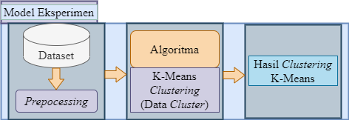
Gambar 3.1 Pemodelan K-Means
3.4 Pra Pengolahan
Sebelum data diolah, terlebih dahulu dilakukan pengumpulan data, setelah itu dilakukan clusterisasi yang bertujuan untuk mengelompokan data dengan karakteristik yang sama kedalam satu kelompok dan data yang memiliki karakteristik yang berbeda ke kelompok lain.
3.5 Hasil Clustering
Hasil cluster di dapat dari mengidentifikasi data dengan jarak terdekat, lalu menggabungkan data tersebut kedalam satu cluster setelah itu menghitung jarak antar cluster, lala mengulangi dari awal hingga semuanya terhubung.
3.6 Evaluasi
Tahap evaluasi bertujuan untuk dapat mengetahui hasil kerja dari metode yang digunakan, evaluasi dilakukan pada cluster dan output yang di hasilkan dan akan dimasukan kedalam centroid untuk dapat menghitung nilai akurasi.

BAB IV
HASIL PENELITIAN
4.1 Hasil Pengumpulan Data
Dalam penelitian ini data yang dikumpulkan berdasarkan data yang telah di dapat dari kantor Desa Huidu Melito, peneliti melakukan observasi dengan datang langsung ke kantor desa Huidu Melito, tujuan kedatangan peneliti adalah untuk mendapatkan data penduduk kurang mampu di desa huidu melito. Sebelum datang ke kantor desa peneliti telah mengantarkan surat izin penelitian terlebih dahulu sehingga dengan adanya surat izin tersebut pemerintah desa telah mengetahui maksud dari peneliti untuk datang ke kantor desa.
Berikut ini merupakan hasil pengumpulan data yang telah peneliti peroleh dari lokasi penelitian. Dengan jenis pekerjaan akan di konversi ke dalam nilai, Wiraswasta (1). Karyawan Swasta (2). Pedagang (3). Petani (4). Nelayan (5). Buruh Harian Lepas (6). Transportasi (7). IRT (8).
Tabel 4.1 Hasil Pengumpulan Data
No | Nama | L/P | Umur | Jumlah Tanggungan | Pekerjaan | Pendapatan Perbulan
1 | Ahmad Abay | L | 29 thn | 2 | Nelayan | Rp1.000.000
2 | Agustina Jakaria | P | 27 thn | 1 | Wiraswasta | Rp1.500.000
3 | Simon Maku | L | 37 thn | 3 | Petani | Rp1.000.000
4 | Arpan Laboro | L | 48 thn | 5 | Nelayan | Rp1.000.000
5 | Sukrin Kadir | L | 30 thn | 3 | Tranportasi | Rp900.000
6 | Fandi Mohamad | L | 29 thn | 2 | Petani | Rp1.000.000
7 | Hasmia Abay | P | 52 thn | 3 | IRT | Rp750.000
8 | Roy Otoluwa | L | 37 thn | 2 | Tranportasi | Rp1.000.000
9 | Alfandi Pulubuhu | L | 45 thn | 1 | Nelayan | Rp1.500.000
10 | Ahmad Abay | L | 37 thn | 4 | Petani | Rp750.000
11 | Suleman Pangulu | P | 23 thn | 1 | Nelayan | Rp750.000
12 | Endy Mahajani | L | 32 thn | 2 | Buruh Harian Lepas | Rp1.000.000
13 | Wati Bobihu | P | 38 thn | 3 | IRT | Rp500.000
14 | Mohamad Bobihu | L | 35 thn | 1 | Petani | Rp1.500.000
15 | Laoweya Laeda | L | 29 thn | 1 | Nelayan | Rp1.500.000
16 | Sutrinugra Malinti | L | 34 thn | 2 | Tranportasi | Rp750.000
17 | Ulin Mahmud | L | 43 thn | 2 | Petani | Rp1.500.000
18 | Suprianto Ong | L | 47 thn | 3 | Wiraswasta | Rp1.500.000
19 | Agus Bapuli | L | 40 thn | 2 | Petani | Rp1.500.000
20 | Roman Karim | L | 35 thn | 3 | Buruh Harian Lepas | Rp1.000.000
21 | Suriati Gani | P | 28 thn | 1 | IRT | Rp500.000
22 | Umira Lamato | P | 26 thn | 1 | IRT | Rp500.000
23 | Srikandi Bapuli | P | 29 thn | 2 | IRT | Rp500.000
24 | Tahir Buka | L | 32 thn | 2 | Petani | Rp1.000.000
25 | Fikram Abdulah | L | 30 thn | 1 | Karyawan Swasta | Rp1.500.000
26 | Mustapa Nayola | L | 35 thn | 3 | Petani | Rp1.000.000
27 | Ridwan Kadir | L | 40 thn | 4 | Petani | Rp1.000.000
28 | Juwida Latif | P | 35 thn | 2 | IRT | Rp750.000
29 | Ratna Lintong | P | 26 thn | 1 | Pedagang | Rp500.000
30 | Halim Ajula | L | 30 thn | 1 | Buruh Harian Lepas | Rp1.000.000
31 | Hamjati Abdullah | L | 35 thn | 3 | Pedagang | Rp1.500.000
32 | Wahab Puluhulawa | L | 28 thn | 1 | Petani | Rp1.000.000
33 | Sance Harun | P | 31 thn | 2 | IRT | Rp500.000
34 | Misnawati Dai | P | 26 thn | 1 | IRT | Rp500.000
35 | Samsia Akulu | P | 33 thn | 2 | IRT | Rp500.000
36 | Sisna Husain | P | 45 thn | 3 | Pedagang | Rp1.000.000
37 | Selmi Bobihu | P | 34 thn | 2 | IRT | Rp500.000
38 | Nurhayati Sadu | P | 37 thn | 1 | Karyawan Swasta | Rp1.000.000
39 | Ulpa Suna | P | 49 thn | 4 | IRT | Rp500.000
40 | Rut Sasiwa | L | 43 thn | 2 | Buruh Harian Lepas | Rp1.000.000
41 | Sarlota Ano | L | 39 thn | 3 | Wiraswasta | Rp1.500.000
42 | Yunita Isini | P | 35 thn | 2 | Karyawan Swasta | Rp1.000.000
43 | Wati Talango | P | 25 thn | 1 | IRT | Rp500.000
44 | Pemi Bobihu | P | 41 thn | 2 | IRT | Rp500.000
45 | Maimuna Yusuf | P | 35 thn | 2 | Pedagang | Rp1.000.000
46 | Santi Rahman | P | 27 thn | 1 | IRT | Rp500.000
47 | Yulianti Rahman | P | 60 thn | - | IRT | Rp500.000
48 | Sartin Olii | P | 43 thn | 2 | Karyawan Swasta | Rp1.500.000
49 | Erni Adi Muko | P | 53 thn | 2 | IRT | Rp500.000
50 | Risnawati Rahman | P | 48 thn | 1 | IRT | Rp500.000
51 | Marce Tintia | P | 37 thn | 3 | Pedagang | Rp700.000
52 | Linsi Kadir | P | 29 thn | 1 | IRT | Rp400.000
53 | Saira Musa | P | 46 thn | 3 | IRT | Rp450.000
54 | Rendi Goloba | L | 35 thn | 2 | Karyawan Swasta | Rp1.200.000
55 | Mastin Ishak | P | 42 thn | 2 | Petani | Rp900.000
56 | Berna Talaa | P | 34 thn | 1 | Wiraswasta | Rp1.250.000
57 | Firja Monoarfa | L | 27 thn | 2 | Buruh Harian Lepas | Rp750.000
58 | Rabia Jalilu | P | 40 thn | 3 | IRT | Rp500.000
59 | Muslianto Mohi | P | 44 thn | 3 | Pedagang | Rp1.000.000
60 | Ismiati Monoarfa | P | 30 thn | 1 | Wiraswasta | Rp1.000.000
61 | Gamar Supu | L | 37 thn | 3 | Petani | Rp700.000
62 | Yantu Suna | P | 42 thn | 4 | IRT | Rp500.000
63 | Wilan Adam | P | 51 thn | 2 | IRT | Rp450.000
64 | Karlina Akulu | P | 54 thn | 4 | IRT | Rp450.000
65 | Sartin Mohi | P | 43 thn | 2 | Wiraswasta | Rp1.250.000
66 | Lian Kadir | P | 48 thn | 3 | Petani | Rp750.000
67 | Endang Waroka | P | 39 thn | 2 | Pedagang | Rp1.000.000
68 | Karsum Lebi | L | 36 thn | 2 | Tranportasi | Rp900.000
69 | Nuria Kadir | P | 33 thn | 1 | IRT | Rp500.000
70 | Rifin Bakari | L | 27 thn | 1 | Tranportasi | Rp750.000
71 | Lina Abusamad | P | 43 thn | 2 | IRT | Rp450.000
72 | Lilin Sadu | P | 47 thn | 3 | Wiraswasta | Rp1.200.000
73 | Deliskawati D Sama | P | 43 thn | 2 | IRT | Rp450.000
74 | Hadija Tahidina | P | 28 thn | 2 | Karyawan Swasta | Rp1.250.000
75 | Yuyun Habibi | P | 37 thn | 3 | IRT | Rp500.000
76 | Yurni Adimuko | P | 45 thn | 4 | IRT | Rp500.000
77 | Suriati Bajuri | P | 44 thn | 2 | IRT | Rp500.000
78 | Tentian Karim | P | 47 thn | 3 | Wiraswasta | Rp1.200.000
79 | Feybe Memah | P | 32 thn | 2 | Pedagang | Rp1.300.000
80 | Ratna Usman | P | 33 thn | 2 | IRT | Rp450.000

Data di atas merupakan data yang telah di peroleh dari desa huidu melito, data tersebut berjumalah 80 data.

4.2 Hasil Pemodelan
4.2.1 Pra Pengolahan Data
Sebelum melakukan pengolahan data terlebih dahulu dilakukan pengumpulan data yang berasal dari lokasi penelitian. Pra pengolahan data merupakan teknik awal dari data mining untuk mengubah data mentah menjadi data yang bisa dikenal dengan tujuan untuk dapat mengetahui jumlah data yang akan dikelompokan kedalam cluster.
4.2.2 Normalisasi Data
Dalam penelitian ini terdapat 6 variabel yang digunakan oleh peneliti, variabel tersebut adalah (Nama, Jenis Kelamin, Umur, Jumlah Tanggungan, Jenis Pekerjaan, Jumlah Pendapatan). Dari 6 variabel tersebut terdapat 3 variabel yang dapat di hitung yaitu, Jumlah tanggungan, jenis pekerjaan yang telah dikonversi, dan jumlah pendapatan.
4.2.3 Hasil Hitung Algoritma K-Means
Diketahui :
Data penduduk kurang mampu : Penduduk kurang mampu Desa Huidu Melito
Jumlah cluster : 3
Jumlah data : 10
Jumlah atribut : 3
Tabel 4.2 Sampel Data Penduduk Kurang Mampu Desa Huidu Melito
No | Nama | L/P | Umur | Jumlah Tanggungan | Pekerjaan | Pendapatan Perbulan
1 | Ahmad Abay | L | 29 thn | 2 | 4 | 1.000.000
2 | Agustina Jakaria | P | 27 thn | 1 | 1 | 1.500.000
3 | Simon Maku | L | 37 thn | 3 | 3 | 1.000.000
4 | Arpan Laboro | L | 48 thn | 5 | 5 | 1.000.000
5 | Sukrin Kadir | L | 30 thn | 3 | 7 | 900.000
6 | Fandi Mohamad | L | 29 thn | 2 | 4 | 1.000.000
7 | Hasmia Abay | P | 52 thn | 3 | 8 | 750.000
8 | Roy Otoluwa | L | 37 thn | 2 | 7 | 1.000.000
9 | Alfandi Pulubuhu | L | 45 thn | 1 | 5 | 1.500.000
10 | Ahmad Abay | L | 37 thn | 4 | 4 | 750.000
Ket : C1 = Penduduk Hampir Miskin
C2 = Penduduk Tidak Miskin
C3 = Penduduk Miskin
Iterasi ke-1
- Menentukan nilai centroid
Data yang digunakan dalam menentukan nilai centroid dapat diambil secara acak. Peneliti mengambil data ke-3, data ke-5, dan data ke-7 sebagai centroid awal
Tabel 4.3 Penentuan awal centroid
No | Nama | L/P | Umur | Jumlah Tanggungan | Pekerjaan | Pendapatan Perbulan
1 | Ahmad Abay | L | 29 thn | 2 | 4 | 1.000.000
2 | Agustina Jakaria | P | 27 thn | 1 | 1 | 1.500.000
3 | Simon Maku | L | 37 thn | 3 | 3 | 1.000.000
4 | Arpan Laboro | L | 48 thn | 5 | 5 | 1.000.000
5 | Sukrin Kadir | L | 30 thn | 3 | 7 | 900.000
6 | Fandi Mohamad | L | 29 thn | 2 | 4 | 1.000.000
7 | Hasmia Abay | P | 52 thn | 3 | 8 | 750.000
8 | Roy Otoluwa | L | 37 thn | 2 | 7 | 1.000.000
9 | Alfandi Pulubuhu | L | 45 thn | 1 | 5 | 1.500.000
10 | Ahmad Abay | L | 37 thn | 4 | 4 | 750.000

- Perhitungan jarak pada cluster
Berikut ini merupakan rumus yang digunakan dalam menentukan persamaan euclidean distance space.
C1 = $\sqrt{(x1-y1)^{2}+(x2-y2)^{2}+(x3-y3)^{2}}$
C1 = $\sqrt{(x1-y1)^{2}+(x2-y2)^{2}+(x3-y3)^{2}}$
C1 = $\sqrt{(x1-y1)^{2}+(x2-y2)^{2}+(x3-y3)^{2}}$
Keterangan :
x = data record
y = data centroid
berikut ini merupakan cara perhitungan manual :
C1(1)= $\sqrt{(x1-y1)^{2}+(x2-y2)^{2}+(x3-y3)^{2}}$
= $\sqrt{(2-3)^{2}+(4-3)^{2}+(1.000.000-1.000.000)^{2}}$
= $\sqrt{(-1)^{2}+(1)^{2}+(0)^{2}}$
= $\sqrt{1 + 1 + 0}$
= $\sqrt{2}$
= 1.414213562
C1(2)= $\sqrt{(x1-y1)^{2}+(x2-y2)^{2}+(x3-y3)^{2}}$
= $\sqrt{(1-3)^{2}+(1-3)^{2}+(1.500.000-1.000.000)^{2}}$
= $\sqrt{(-2)+(-2)^{2}+(500.000)^{2}}$
= $\sqrt{4 + 4 + 250.000.000.000}$
= $\sqrt{250.000.000.008}$
= 500.000
C2 (1)= $\sqrt{(x1-y1)^{2}+(x2-y2)^{2}+(x3-y3)^{2}}$
= $\sqrt{(2-3)^{2}+(4-7)^{2}+(1.000.000-1.000.000)^{2}}$
= $\sqrt{(-1)+(-3)^{2}+(0)^{2}}$
= $\sqrt{1 + 9 + 0}$
= $\sqrt{10}$
= 3,16227766
C2 (2)= $\sqrt{(x1-y1)^{2}+(x2-y2)^{2}+(x3-y3)^{2}}$
= $\sqrt{(1-3)^{2}+(1-7)^{2}+(1.500.000-1.000.000)^{2}}$
= $\sqrt{(-2)+(-6)+(500.000)^{2}}$
= $\sqrt{4 + 36 + 250.000.000.}$
= $\sqrt{250.000.000.040}$
= 500.000
C3(1)= $\sqrt{(x1-y1)^{2}+(x2-y2)^{2}+(x3-y3)^{2}}$
= $\sqrt{(2-3)^{2}+(4-8)^{2}+(1.000.000-750.000)^{2}}$
= $\sqrt{(-1)+(-4)+(250.000)^{2}}$
= $\sqrt{1 + 16 + 62.500.000.000}$
= $\sqrt{62.500.000.017}$
= 250.000
C3 (2)= $\sqrt{(x1-y1)^{2}+(x2-y2)^{2}+(x3-y3)^{2}}$
= $\sqrt{(1-3)^{2}+(1-8)^{2}+(1.500.000-750.000)^{2}}$
= $\sqrt{(-2)+(-7)+(750.000)^{2}}$
= $\sqrt{4 + 49 + 562.500.000.000}$
= $\sqrt{562.500.000.053}$
= 750.000
Hasil dari perhitungan akan di bandingkan dan di pilih jarak terdekat dengan pusat cluster. Jarak tersebut menunjukan bahwa data tersebut berada satu kelompok dengan pusat cluster terdekat.

Tabel 4.4 Mencari Jarak Terdekat
Jumlah Tanggungan | Pekerjaan | Pendapatan Perbulan | C1 | C2 | C3 | Jarak Terdekat | Menentukan Kelompok
2 | 4 | 1.000.000 | 1,414213562 | 3,16227766 | 250000 | 1,414213562 | C1
1 | 1 | 1.500.000 | 500000 | 500000 | 750000 | 500000 | C2
3 | 3 | 1.000.000 | 0 | 4 | 250000,0001 | 0 | C1
5 | 5 | 1.000.000 | 2,828427125 | 2,828427125 | 250000 | 2,828427125 | C2
3 | 7 | 1.000.000 | 4 | 0 | 250000 | 0 | C2
2 | 4 | 1.000.000 | 1,414213562 | 3,16227766 | 250000 | 1,414213562 | C1
3 | 8 | 750.000 | 250000,0001 | 250000 | 0 | 0 | C3
2 | 7 | 1.000.000 | 4,123105626 | 1 | 250000 | 1 | C2
1 | 5 | 1.500.000 | 500000 | 500000 | 750000 | 500000 | C2
4 | 4 | 750.000 | 250000 | 250000 | 4,123105626 | 4,123105626 | C3

- Menentukan pusat cluster baru
Cluster yang terbentuk sebelumnya sudah diketahui jumlahnya yaitu cluster 1 terdiri dari data ke-1, data ke-3 dan data ke-6. Cluster 2 terdiri dari data ke-2, data ke-4, data ke-5, data ke-8, dan data ke-9. Cluster ke-3 terdiri dari data ke-7 dan data ke-10.
Data di atas akan kita dapat menghitung kembali centroid untuk dapat menentukan centroid baru, sehingga dapat di hitung sebagai berikut :
Jumlah tanggungan : C1 = $\frac{2+3+2}{3}=$ 2,33333333
Pekerjaan : C1 = $\frac{4+3+4}{3}=3,6666667$
Pendapatan perbulan : C1 = $\frac{1.000.000+1.000.000+1.000.000}{3}=1.000.000$
Jumlah tanggungan : C2 = $\frac{1+5+3+2+1}{5}=2,6$
Pekerjaan : C2 = $\frac{1+5+7+7+5}{5}=5$
Pendapatan perbulan : C2 = $\frac{1.500.000+1.000.000+1.000.000+1.000.000+1.500.000}{5}$ = 1.200.000
Jumlah tanggungan : C3 = $\frac{3+4}{2}=3,5$
Pekerjaan : C3 = $\frac{8+4}{2}=6$
Jumlah tanggungan : C3 = $\frac{750.000+750.000}{2}=$750.000

Iterasi ke-2
Pada iterasi ke-2 ulangi data hingga tidak mengalami perubahan
Tabel 4.5penentuan cluster baru
NO | Centroid | Jumlah Tanggungan | Pekerjaan | Pendapatan Perbulan
1 | C1 | 2,33333333 | $$3,6666667$$ | $$1.000.000$$
2 | C2 | $$2,6$$ | 5 | 1.200.000
3 | C3 | 3,5 | 6 | 750.000

Hasil cluster iterasi ke-2
Tabel 4.6 hasil iterasi ke-2
C1 | C2 | C3 | Jarak Terdekat | Menentukan Kelompok
0,471404521 | 200000 | 250000 | 0,471404521 | C1
500000 | 300000 | 750000 | 300000 | C2
0,942809042 | 200000 | 250000 | 0,942809042 | C1
2,98142397 | 200000 | 250000 | 2,98142397 | C1
3,399346342 | 200000 | 250000 | 3,399346342 | C1
0,471404521 | 200000 | 250000 | 0,471404521 | C1
250000 | 450000 | 2,061552813 | 2,061552813 | C3
3,34995854 | 200000 | 250000 | 3,34995854 | C1
500000 | 300000 | 750000 | 300000 | C2
250000 | 450000 | 2,061552813 | 2,061552813 | C3

Pada perhitungan ini terdapat perbedaan dengan perhitungan pada iterasi pertama yang mana, pada iterasi pertama C1 terdapat 3 data, C2 5 data, dan C3 terdapat 2 data, sedangkan dalam perhitungan iterasi ke-2, C1 tediri dari 6 data, C2 2 data, dan C3 terdapat 2 data. Dengan hasil tersebut maka akan dilakukan perhitungan pada iterasi ke-3.
Iterasi ke-3
Dikarenakan data pada iterasi ke-2 mengalami perubahan makan perhitungan akan berlajut pada iterasi ke-3.
Tabel 4.7 penentuan clusterpada iterasi ke-3
NO | Centroid | Jumlah Tanggungan | Pekerjaan | Pendapatan Perbulan
1 | C1 | 2,833333333 | 5 | 1.000.000
2 | C2 | 1 | 3 | 1.500.000
3 | C3 | 3,5 | 6 | 750.000

Hasil cluster iterasi ke-3
Tabel 4.8 Hasil Iterasi ke-3
C1 | C2 | C3 | Jarak Terdekat | Menentukan Kelompok
1,301708279 | 500000 | 250000 | 1,301708279 | C1
500000 | 2 | 750000 | 2 | C2
2,00693243 | 500000 | 250000 | 2,00693243 | C1
2,166666667 | 500000 | 250000 | 2,166666667 | C1
2,00693243 | 500000 | 250000 | 2,00693243 | C1
1,301708279 | 500000 | 250000 | 1,301708279 | C1
250000 | 750000 | 2,061552813 | 2,061552813 | C3
2,166666667 | 500000 | 250000 | 2,166666667 | C1
500000 | 2 | 750000 | 2 | C2
250000 | 750000 | 2,061552813 | 2,061552813 | C3

Pada perhitungan ini telah berhenti pada iterasi ke-3 karena hasil iterasi ke-2 dan iterasi ke-3 sama, dan hasil clustering sudah stabil pada iterasi ini.

4.2.4 Hasil Clustering
Hasil clustering dari data yang telah digunakan adalah cluster 1 (C1) penduduk hampir miskin terdapat 6 data yang telah di ketahui yaitu data ke-1, data ke-3, data ke-4, data ke-5, data ke-6 dan data ke-8. Kemudian cluster 2 (C2) terdapat 2 data yang telah di ketahui yaitu data ke-2 dan data ke-9. Dan cluster 3 (3) tedapat 2 data yang telah diketaui yaitu data ke-7 dan ke-10. Dengan data yang gunakan penggunaan metode k-means clustering mampu mengelompokan data dengan karakteristik yang sama ke dalam satu kelompok dan data yang memiliki karakteristik berbeda akan dikelompokan kedalam karakteristik yang berbeda pula, hal ini akan sangat membantu peneliti dalam mengelompokan dengan lebih cepat.

BAB V
PEMBAHASAN
5.1 PEMBAHASAN MODEL
Gambar 5.1 Pemodelan K-Means
Pemodel yang digunakan dalam penelitian ini adalah pemodelan K-means. Pemodelan K-Means sendiri dimulai dari tahap pengumpulan dataset oleh peneliti di lokasi penelitian, setelah mengumpulkan data set lalu dilanjutkan ke tahap prepocessing. Algoritma yang digunakan dalam penelitian ini adalah algoritma K-Means yang mana algoritma ini dinilai cukup efektif dalam mengelompokan data dengan cepat. Data yang telah dikumpulkan oleh peneliti kemudian dikelompokan menggunakan algoritma K-means setelah mengelompokan maka kita akan mengetahui hasil dari Clustering menggunakan algoritma K-Means.
5.2 PEMBAHASAN TOOLS
5.2.1 Tampilan Data Excel Yang Akan Digunakan
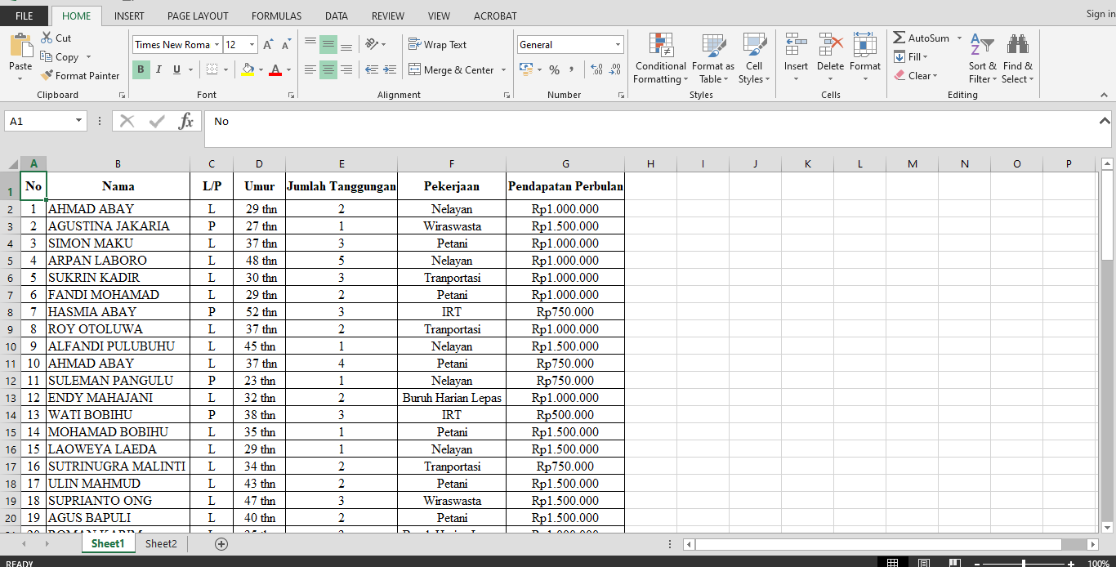

Gambar 5.2 Tampilan data excel yang akan digunakan
Pada tampilan ini sediakan data yang akan digunakan berformat Excel.
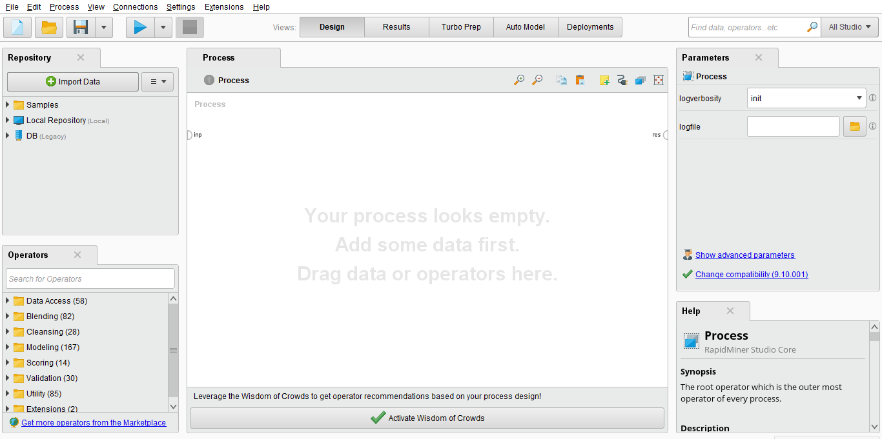
5.2.2 Tampilan Utama Rapidminer

Gambar 5.3Tampilan Utama Rapidminer
Gambar di atas merupakan tampilan awal dari tools rapidminer yang akan digunakan oleh peneliti.
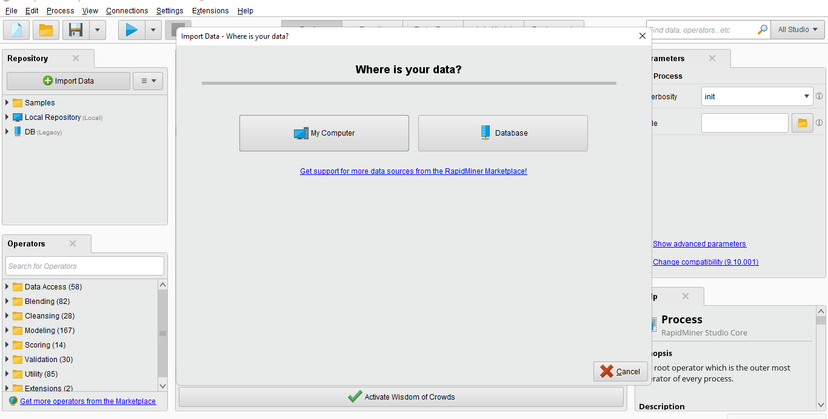
5.2.3 Import Data

Gambar 5.4 Import Data
Pada gambar import data, klik my computer untuk menemukan di mana data sebelumnya sudah di siapkan untuk digunakan.

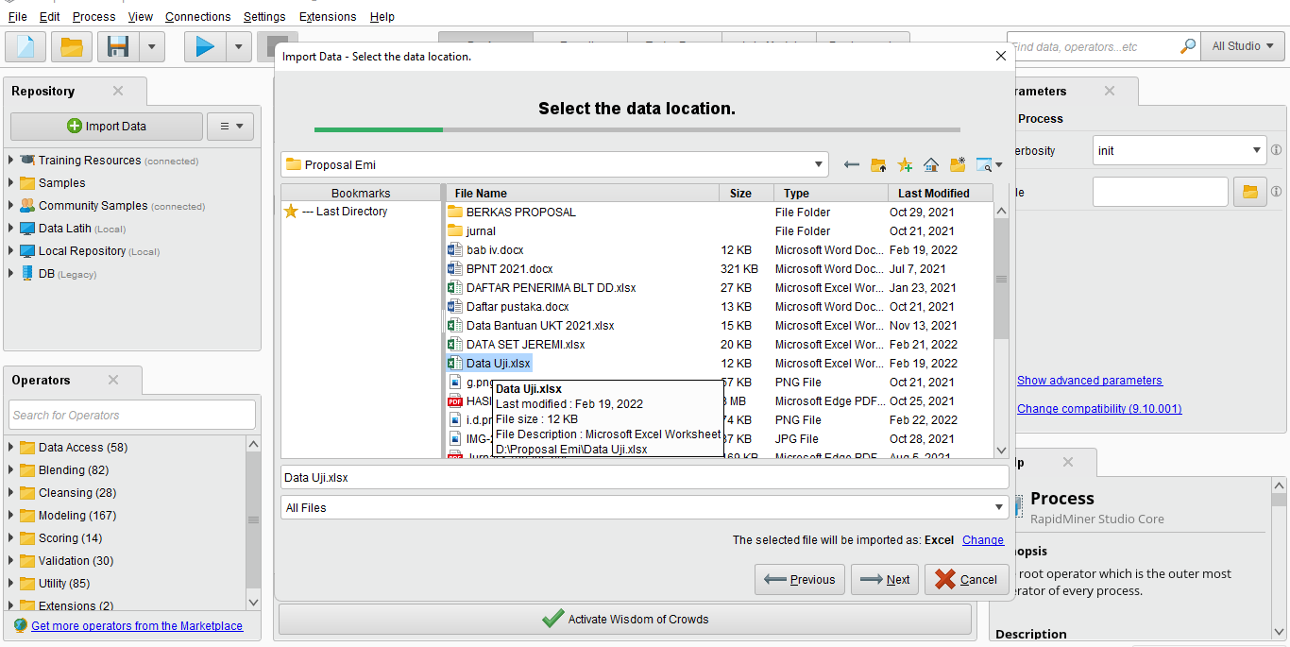
5.2.4 Lokasi Penyimpanan Data

Gambar 5.5 Lokasi penyimpanan data
Tampilan ini merupakan tampilan lokasi penyimpanan data yang akan digunakan.
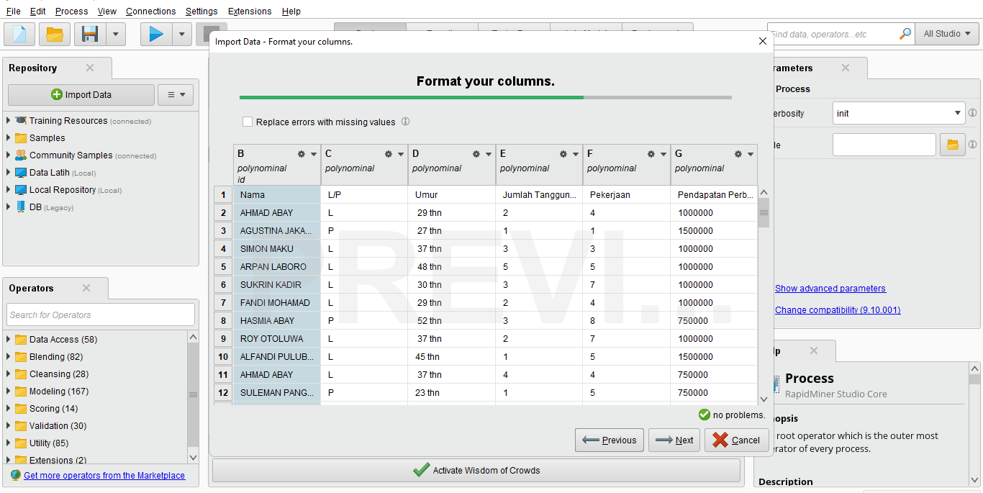
5.2.5 Data Yang Akan Digunakan

Gambar 5.6 Data yang akan digunakan
Tampilan ini merupakan tampilan dari data yang akan digunakan, setalah selesai mengimport data yang akan digunakan kemudian tekan tombol finish untuk mengakhiri pengimporan data.

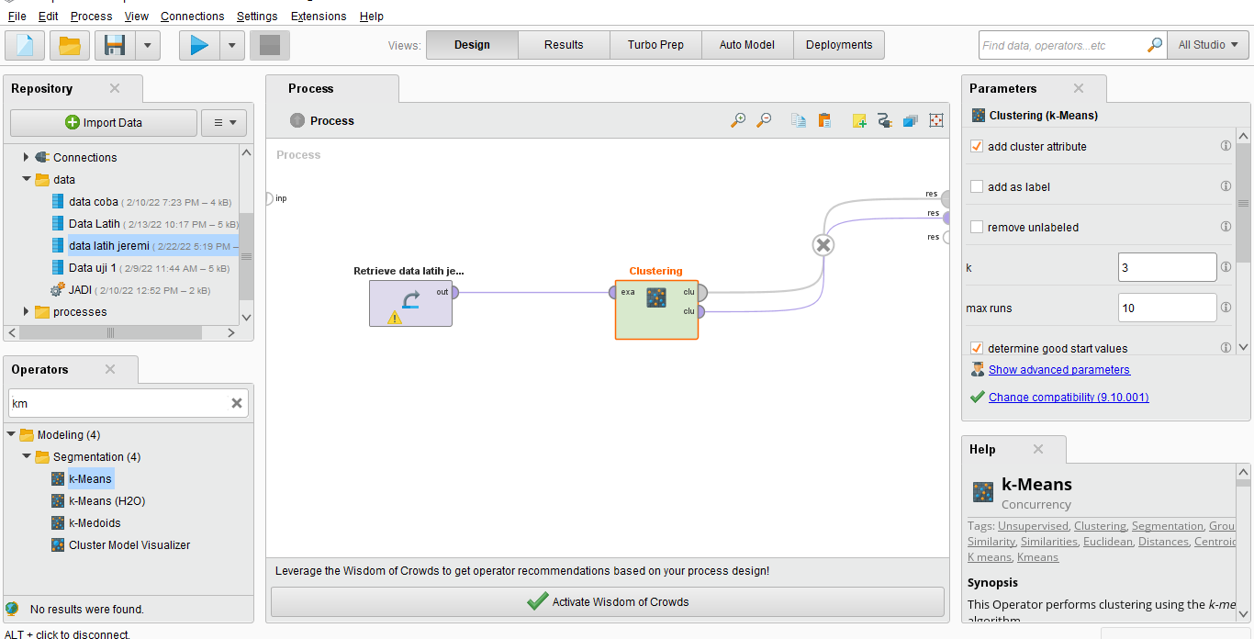
5.2.6 Tampilan Proses Pemasukan Data Dan K-Means

Gambar 5.7Tampilan proses pemasukan data dan k-means
Tampilan ini merupakan tampilan proses pemasukan dan algoritma k-means yang akan digunakan, setelah memasukan data dan algoritma k-means, kemudian tentukan berapa jumlah cluster yang terletak di samping kiri tampilan. Jika kedua proses tersebut sudah dilakukan makan klik Run (segitiga biru) yang berada di bagian kiri atas tampilan.
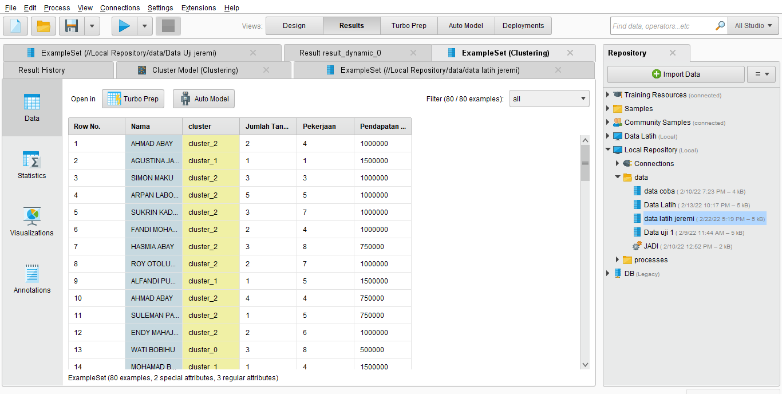
5.2.7 Result Data

Gambar 5.8Tampilan Result Data
Tampilan ini merupakan tampilan result data dimana pada dampilan ini data yang telah di import sebelumnya sudah di cluster.

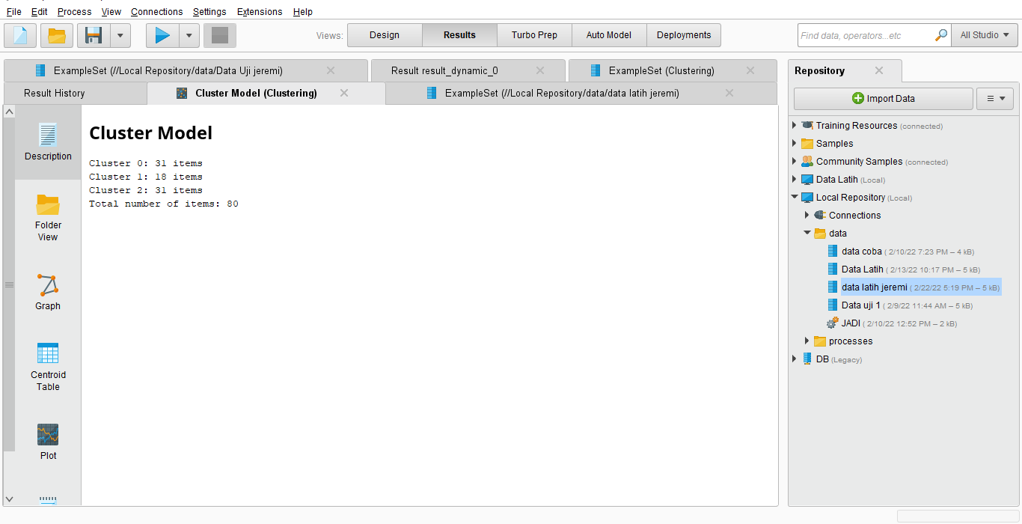
5.2.8 Tampilan Cluster Model

Gambar 5.9 Tampilan cluster model
Pada tampilan ini data yang telah di cluster sebelumnya telah didapatkan hasil cluster berdasarkan jumlah yang telah di tentukan sebelumnya.
5.8.9 Tampilan Davies Bouldin (Akurasi)
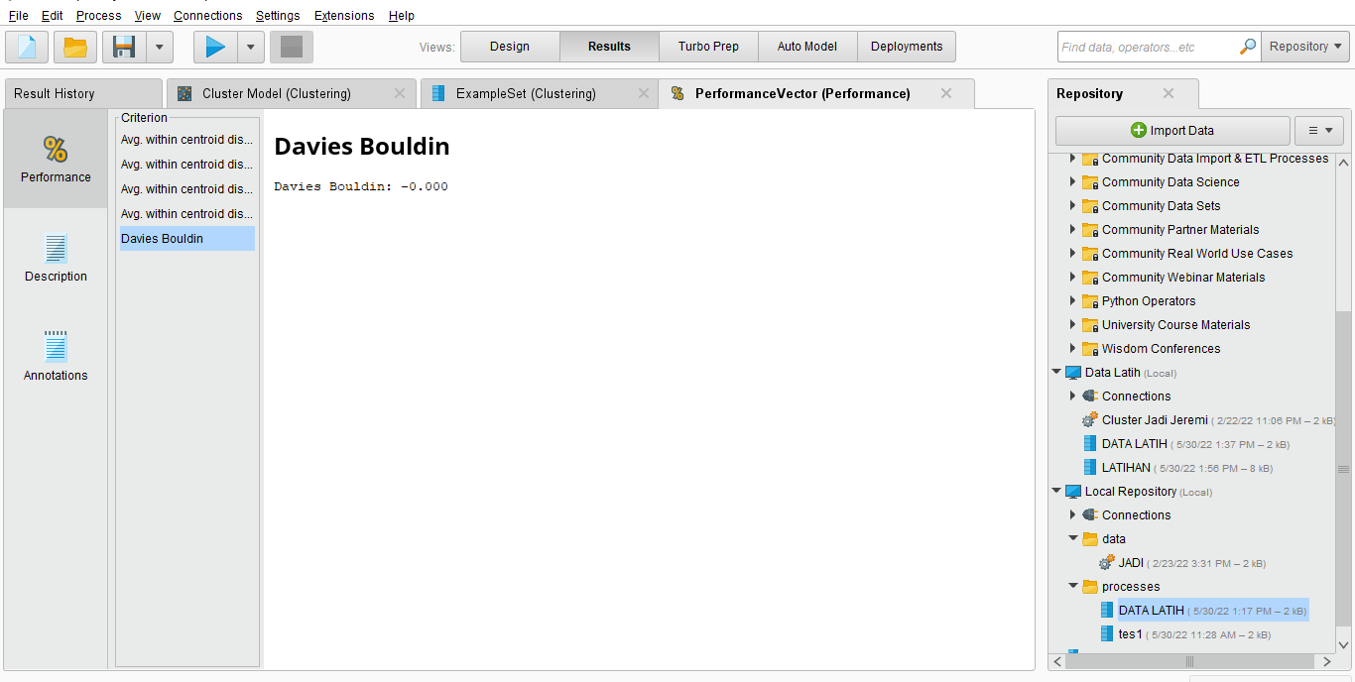

Gambar 5.10 Tampilan Devies Bouldin (Akurasi)
Tampilan ini merupakan tampilan dari Devies Bouldin yang memperlihatkan akurasi dari penggunaan tools rapidminer dengan menggunakan algorima k-means. Hasil yang di dapatkan dengan menggunakan tools rapidminer adalah -0.000 hal ini menunjukan bahwa semakin kecil jarak setiap cluster maka akurasi yang di dapatkan akan sangat baik pula.

5.3 Pembahasan Hasil Algoritma
Pada penelitian ini algoritma yang digunakan ialah Algoritma K-Means, algoritma k-means dinilai cukup efektif dalam mengelompokan data yang banyak. Pada penelitian ini data yang digunakan berjumlah 80 data yang di ambil dari lokasi penelitian, hasil dari pengelompokan menggunakan algoritma k-means adalah cluster 0 yang merupakan penduduk hampir miskin tediri dari 31 data, cluster 1 yang merupakan penduduk tidak miskin terdiri dari 18 data, dan cluster 2 yang merupakan penduduk miskin terdiri dari 31 data. dengan hasil pengelompokan tersebut dapat dikatakan bahwa penggunaan algoritma k-means mampu mengelompokan data secara efektif.
Tabel 5.1 Hasil Cluster
Jumlah Tanggungan | Pekerjaan | Pendapatan Perbulan | Nama | Cluster
1 | 8 | 400.000 | LINSI KADIR | cluster_0
3 | 8 | 450.000 | SAIRA MUSA | cluster_0
2 | 8 | 450.000 | WILAN ADAM | cluster_0
4 | 8 | 450.000 | KARLINA AKULU | cluster_0
2 | 8 | 450.000 | LINA ABUSAMAD | cluster_0
2 | 8 | 450.000 | DELISKAWATI D SAMA | cluster_0
2 | 8 | 450.000 | RATNA USMAN | cluster_0
1 | 3 | 500.000 | RATNA LINTONG | cluster_0
3 | 8 | 500.000 | WATI BOBIHU | cluster_0
1 | 8 | 500.000 | SURIATI GANI | cluster_0
1 | 8 | 500.000 | UMIRA LAMATO | cluster_0
2 | 8 | 500.000 | SRIKANDI BAPULI | cluster_0
2 | 8 | 500.000 | SANCE HARUN | cluster_0
1 | 8 | 500.000 | MISNAWATI DAI | cluster_0
2 | 8 | 500.000 | SAMSIA AKULU | cluster_0
2 | 8 | 500.000 | SELMI BOBIHU | cluster_0
4 | 8 | 500.000 | ULPA SUNA | cluster_0
1 | 8 | 500.000 | WATI TALANGO | cluster_0
2 | 8 | 500.000 | PEMI BOBIHU | cluster_0
1 | 8 | 500.000 | SANTI RAHMAN | cluster_0
0 | 8 | 500.000 | YULIANTI RAHMAN | cluster_0
2 | 8 | 500.000 | ERNI ADI MUKO | cluster_0
1 | 8 | 500.000 | RISNAWATI RAHMAN | cluster_0
3 | 8 | 500.000 | RABIA JALILU | cluster_0
4 | 8 | 500.000 | YANTU SUNA | cluster_0
1 | 8 | 500.000 | NURIA KADIR | cluster_0
3 | 8 | 500.000 | YUYUN HABIBI | cluster_0
4 | 8 | 500.000 | YURNI ADIMUKO | cluster_0
2 | 8 | 500.000 | SURIATI BAJURI | cluster_0
3 | 3 | 700.000 | MARCE TINTIA | cluster_0
3 | 4 | 700.000 | GAMAR SUPU | cluster_0
3 | 1 | 1.200.000 | LILIN SADU | cluster_1
3 | 1 | 1.200.000 | TENTIAN KARIM | cluster_1
2 | 2 | 1.200.000 | RENDI GOLOBA | cluster_1
1 | 1 | 1.250.000 | BERNA TALAA | cluster_1
2 | 1 | 1.250.000 | SARTIN MOHI | cluster_1
2 | 2 | 1.250.000 | HADIJA TAHIDINA | cluster_1
2 | 3 | 1.300.000 | FEYBE MEMAH | cluster_1
1 | 1 | 1.500.000 | AGUSTINA JAKARIA | cluster_1
3 | 1 | 1.500.000 | SARLOTA ANO | cluster_1
1 | 2 | 1.500.000 | FIKRAM ABDULAH | cluster_1
2 | 2 | 1.500.000 | SARTIN OLII | cluster_1
3 | 3 | 1.500.000 | HAMJATI ABDULLAH | cluster_1
1 | 4 | 1.500.000 | MOHAMAD BOBIHU | cluster_1
2 | 4 | 1.500.000 | ULIN MAHMUD | cluster_1
2 | 4 | 1.500.000 | AGUS BAPULI | cluster_1
1 | 5 | 1.500.000 | ALFANDI PULUBUHU | cluster_1
1 | 5 | 1.500.000 | LAOWEYA LAEDA | cluster_1
3 | 14 | 1.500.000 | SUPRIANTO ONG | cluster_1
4 | 4 | 750.000 | AHMAD ABAY | cluster_2
3 | 4 | 750.000 | LIAN KADIR | cluster_2
1 | 5 | 750.000 | SULEMAN PANGULU | cluster_2
2 | 6 | 750.000 | FIRJA MONOARFA | cluster_2
2 | 7 | 750.000 | SUTRINUGRA MALINTI | cluster_2
1 | 7 | 750.000 | RIFIN BAKARI | cluster_2
3 | 8 | 750.000 | HASMIA ABAY | cluster_2
2 | 8 | 750.000 | JUWIDA LATIF | cluster_2
2 | 4 | 900.000 | MASTIN ISHAK | cluster_2
2 | 7 | 900.000 | KARSUM LEBI | cluster_2
1 | 1 | 1.000.000 | ISMIATI MONOARFA | cluster_2
1 | 2 | 1.000.000 | NURHAYATI SADU | cluster_2
2 | 2 | 1.000.000 | YUNITA ISINI | cluster_2
3 | 3 | 1.000.000 | SIMON MAKU | cluster_2
3 | 3 | 1.000.000 | SISNA HUSAIN | cluster_2
2 | 3 | 1.000.000 | MAIMUNA YUSUF | cluster_2
3 | 3 | 1.000.000 | MUSLIANTO MOHI | cluster_2
2 | 3 | 1.000.000 | ENDANG WAROKA | cluster_2
2 | 4 | 1.000.000 | AHMAD ABAY | cluster_2
2 | 4 | 1.000.000 | FANDI MOHAMAD | cluster_2
2 | 4 | 1.000.000 | TAHIR BUKA | cluster_2
3 | 4 | 1.000.000 | MUSTAPA NAYOLA | cluster_2
4 | 4 | 1.000.000 | RIDWAN KADIR | cluster_2
1 | 4 | 1.000.000 | WAHAB PULUHULAWA | cluster_2
5 | 5 | 1.000.000 | ARPAN LABORO | cluster_2
2 | 6 | 1.000.000 | ENDY MAHAJANI | cluster_2
3 | 6 | 1.000.000 | ROMAN KARIM | cluster_2
1 | 6 | 1.000.000 | HALIM AJULA | cluster_2
2 | 6 | 1.000.000 | RUT SASIWA | cluster_2
3 | 7 | 1.000.000 | SUKRIN KADIR | cluster_2
2 | 7 | 1.000.000 | ROY OTOLUWA | cluster_2

BAB VI
KESIMPULAN DAN SARAN
6.1 Kesimpulan
Berdasarkan penelitian yang telah peneliti lakukan, maka dapat ditarik kesimpulan bahwa :
- Penggunaan algoritma k-means dalam mengelompokan data penduduk kurang mampu di desa huidu melito efektif dalam penggunaanya. Penelitian ini menggunakan 80 data yang di ambil dari lokasi penelitian, dengan menghasilakan cluster C1 sebanyak 31 data, C2 sebanyak 18 data, C3 sebanyak 31. C1 merupakan penduduk hampir miskin, C2 penduduk tidak miskin dan C3 penduduk miskin.
- Hasil pengelompokan data yang akurat dalam menggunakan algoritma k-means dinilai sangat efektif dalam mengelompokan data. Ditambah lagi dengan penggunaan tools rapidminer yang bagus dalam mengelompokan data maka penelitian ini dapat di selesaikan dengan baik.
6.2 Saran
Mengingat banyaknya hal yang belum diterapkan dalam penelitian ini maka perlu di lakukan pengujian dengan menggunakan metode komputasi lain.
DAFTAR PUSTAKA
[1] Yarzuna, Noor Robi. Pemodelan Sistem Administrasi Kependudukan Di Kelurahan Bedingin Dengan Menggunakan Php Dan Mysql. Diss. Universitas Muhammadiyah Ponorogo, 2019.
[2] Azizah, Elda Wahyu, Sudarti Sudarti, and Hendra Kusuma. "Pengaruh pendidikan, pendapatan perkapita dan jumlah penduduk terhadap kemiskinan di Provinsi Jawa Timur." Jurnal Ilmu Ekonomi JIE 2.1 (2018): 167-180.
[3] Royat, Sujana. "Kebijakan Pemerintah Dalam Penanggulangan Kemiskinan." Materi Assisten Deputi Menko Kesra Bidang Penanggulangan Kemiskinan pada Seminar Nasional: Meningkatkan Peran Sektor Pertanian Dalam Penanggulangan Kemiskinan, tanggal. Vol. 21. 2007.
[4] Muhidin, Asep, and Indarwista Baragigiratri. "Pemetaan Penduduk Calon Penerima Bantuan Renovasi Rumah Desa Pesangkalan Menggunakan Algoritma Clustering K-Means." Jurnal SIGMA 9.3 (2019): 75-82.
[5] Merliana, Ni Putu Eka, and Alb Joko Santoso. "Analisa Penentuan Jumlah Cluster Terbaik pada Metode K-Means Clustering." (2015).
[6] Wardhani, Anindya Khrisna, and Anindya Khrisna. "Implementasi Algoritma K-Means untuk Pengelompokkan Penyakit Pasien pada Puskesmas Kajen Pekalongan." J. Transform 14.1 (2016): 30-37.
[7] Noviana, Tia, Jasmir Jasmir, and Yudi Novianto. "Penerapan Data Mining Menentukan Kelompok Prioritas Penerima Bantuan Beras Rastra Dengan Clustering K-Means." Jurnal Ilmiah Mahasiswa Teknik Informatika 1.3 (2019): 159-174.
[8] Manihuruk, Nur Afriani, et al. "Penerapan Data Mining Dalam Mengelompokkan Calon Penerima Beasiswa Dengan Menggunakan Algoritma K-Means." KOMIK (Konferensi Nasional Teknologi Informasi dan Komputer) 4.1 (2020).
[9] Fammaldo, Eric, and Lukman Hakim. "Penerapan Algoritma K-Means Clustering Untuk Pengelompokan Tingkat Kesejahteraan Keluarga Untuk
Program Kartu Indonesia Pintar." Jurnal Ilmiah Teknologi Infomasi Terapan 5.1 (2018): 23-31.
[10] Muthmainna and Devi Afrianti. "Kondisi Sosial Ekonomi Masyarakat Di Gampong Geulumpang Kecamatan Meurah Mulia Kabupaten Aceh Utara." Jurnal Pendidikan Almuslim 5.1 (2017).
[11] Aneta, Asna. "Implementasi Kebijakan Program Penanggulangan Kemiskinan Perkotaan (P2KP) Di Kota Gorontalo." Jurnal Ilmiah Ilmu Administrasi Publik 1.1 (2012): 54-65.
[12] Almadya, Austin, and Sudin Saepudin. "Penerapan Data Mining K-Means Clustering Untuk Mengelompokkan Berbagai Jenis Merk Smartphone." Seminar Nasional Sistem Informasi dan Manajemen Informatika Universitas Nusa Putra. Vol. 1. No. 01. 2021.
[13] Sulastri, Heni, and Acep Irham Gufroni. "Penerapan data mining dalam pengelompokan penderita thalassaemia." Jurnal Nasional Teknologi dan Sistem Informasi 3.2 (2017): 299-305.
[14] Yunita, Fitri. "Penerapan Data Mining Menggunkan Algoritma K-Means Clustring Pada Penerimaan Mahasiswa Baru." Sistemasi: Jurnal Sistem Informasi 7.3 (2018): 238-249.
[15] Wakhidah, Nur. "Clustering menggunakan k-means algorithm." Jurnal Transformatika 8.1 (2010): 33-39.
[16] Gulo, Jansen Sarotodo, and Sundari Retno Andani. "K-Means Dalam Memprediksi Siswa Yang Layak Menerima Bantuan Siswa Miskin Pada Sd Negeri 127696 Pematangsiantar." Prosiding SiManTap: Seminar Nasional Matematika dan Terapan. Vol. 1. 2019.

